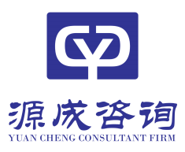

西善桥街道2025年环卫保洁市场化服务

招标文件
项目编号：JSZC-320114-YCGC-G2025-0006

采购人：南京市雨花台区人民政府西善桥街道办事处
代理机构：源成工程咨询（江苏南京）有限责任公司
2025年03月
目录

第一章 招标公告 1
第二章 投标人须知 6
第三章 评标标准 21
第四章 采购需求 25
第五章 合同主要条款及格式 48
第六章 投标文件格式及附件 71
一、 基本目录 72
1、开标一览表 72
2、投标申请及声明格式 73
3、法定代表人授权书或法定代表人身份证明书 75
4、分项报价表 77
5、采购需求偏离表格式 78
6、商务条款偏离表格式 79
7、采购文件要求及投标人认为需要提供的其他证明文件及材料 80
二、资格文件 81
三、综合评审评分项 82
四、价格折扣文件格式 83
1、中小企业声明函 83
2、残疾人福利性单位声明函 84
3、属于监狱企业的证明文件 84
4、节能产品认证证书 84
5、环境标志产品认证证书 84
6、进口产品转让技术、消化吸收再创新方案 84
五、附件 85
附件一、拟参与本项目服务人员一览表 85
附件二、投标人类似业绩情况表 86
附件三、无重大违法记录声明格式 87
附件四、具备履行合同所必需的设备和专业技术能力的声明格式 88
附件五、南京市政府采购供应商信用记录表暨信用承诺书 89

招标公告
项目概况
西善桥街道2025年环卫保洁市场化服务的潜在投标人应在苏采云系统网上注册登记成功后系统内免费下载获取采购文件，并于2025年04月08日10点00分（北京时间）前递交投标文件。
一、项目基本情况
1.1项目编号：JSZC-320114-YCGC-G2025-0006
1.2项目名称：西善桥街道2025年环卫保洁市场化服务
1.3预算金额：人民币1442万元；
1.4最高限价：人民币1442万元/二年（721万元/年）
1.5合同履行期限：二年（合同一年一签）
1.6本项目标的所属行业：根据《关于印发中小企业划型标准规定的通知》（工信部联企业〔2011〕300号）及《国家统计局关于印发<统计上大中小微型企业划分办法（2017）>的通知》（国统字〔2017〕213号）等文件规定，本项目所属行业为其他未列明行业。
1.7采购需求：西善桥街道2025年环卫保洁市场化服务，包括205国道、龙西路、陇淮路道路两侧垃圾桶其他垃圾收运工作。具体要求详见招标文件第四章。
1.8本项目（是/否）接受联合体：否
1.9是否接受进口产品：否
二、申请人的资格要求：
2.1满足《中华人民共和国政府采购法》第二十二条规定：
（1）具有独立承担民事责任的能力；
（2）具有良好的商业信誉和健全的财务会计制度；
（3）具有履行合同所必需的设备和专业技术能力；
（4）有依法缴纳税收和社会保障资金的良好记录；
（5）参加政府采购活动前三年内，在经营活动中没有重大违法记录；
（6）法律、行政法规规定的其他条件：无。
2.2落实政府采购政策需满足的资格要求：（如属于专门面向中小企业采购的项目，供应商应为中小微企业、监狱企业、残疾人福利单位）
本项目按照以下第（4）种方式落实政府采购促进中小企业发展的要求：
（1）本项目整体专门面向中小企业采购服务。
（2）本项目整体专门面向小微企业采购服务。
（3）本项目通过以下第（）种方式预留部分采购份额采购中小企业服务：
①本项目要求供应商以联合体形式参加，中小企业合同金额应当达到的比例为_%。
②本项目要求供应商进行合同分包，中小企业合同金额应当达到的比例为_%。
（4）本项目为非预留份额的采购项目或采购包，执行价格扣除优惠政策，具体详见第三章评标办法与标准。
2.3采购人根据采购项目的特殊要求规定的特定条件，并提供符合特殊要求的证明材料或者情况说明：无
2.4 第 2.1（5）条所称重大违法记录，是指供应商因违法经营受到刑事处罚或者责令停产停业、吊销许可证或者执照、较大数额罚款等行政处罚。
2.5 供应商在参加政府采购活动前 3 年内因违法经营被禁止在一定期限内参加政府采购活动，期限届满的，可以参加政府采购活动。
2.6单位负责人为同一人或者存在直接控股、管理关系的不同供应商，不得参加同一合同项下的政府采购活动。
2.6不同投标人的法定代表人或委托代理人有夫妻、直系血亲关系的，不得参加本次采购活动。
2.7 单位负责人为同一人或者存在直接控股、管理关系的不同供应商，不得参加同一合同项下的政府采购活动。
2.8为采购项目提供整体设计、规范编制或者项目管理、监理、检测等服务的供应商，不得再参加该采购项目的其他采购活动。
2.9 拒绝列入失信被执行人、重大税收违法案件当事人名单、政府采购严重违法失信行为记录名单的供应商参与政府采购活动。采购代理机构将在开标结束后，通过“中国政府采购网”、“信用中国”网站、“信用江苏”网站等渠道查询投标人信用记录并保存。
三、获取招标文件
3.1时间：自招标公告发布之日起5个工作日
3.2地点：苏采云系统网上注册登记成功后系统内免费下载
3.3方式：供应商登陆“江苏政府采购网”，在网站首页点击“苏采云”→使用CA锁登录系统(新用户需进行“平台用户注册”)→“项目参与”进行登记，在“可参与项目”中选择“我要参与”，参与成功后到“已参与项目”界面中找到该项目下载文件并进行操作。
3.4售价：0.00元。
四、提交投标文件截止时间、开标时间和地点
4.1提交投标文件截止时间、开标时间：2025年04月08日10点00分（北京时间）
4.2提交投标文件地点：江苏省政府采购管理交易系统（苏采云）（以下简称“苏采云”）（网址： http://jszfcg.jsczt.cn/）
4.3开标地点：“苏采云”网上开标大厅。
五、公告期限
自本公告发布之日起5个工作日。
六、其他补充事宜
6.1本采购公告在江苏政府采购网（http://www.ccgp-jiangsu.gov.cn/）、南京公共采购信息网（https://njgc.jfh.com/）公示发布，敬请各供应商关注。
6.2有关本次招标的事项若存在变动或修改，请及时关注“江苏政府采购网”（www.ccgp-jiangsu.gov.cn）、南京公共采购信息网（https://njgc.jfh.com/）发布的关于本项目的信息更正公告。
6.3勘察现场：采购人不集中组织，供应商可自行考察。
6.4潜在供应商访问政府采购管理交易系统（苏采云）的网络地址和方法：
1）潜在供应商访问政府采购管理交易系统（苏采云）的方法：“苏采云”系统用户注册--获取“CA数字证书”--CA绑定与登录--网上报名--下载采购文件（后缀名为“.kedt”）--将后缀名为“.kedt”的采购文件导入政府采购客户端工具--制作投标文件--导出加密的投标文件（后缀名为zip）--通过“苏采云”系统上传投标文件。
2）“CA数字证书”的获取：供应商需办理CA锁，“苏采云”系统目前仅支持“苏采云”系统下的政务CA，省内各地区办理的“苏采云”系统下的政务CA全省通用。
3）“CA数字证书”的办理材料以及供应商操作手册详见：http://jsxcmm.com/help/gys.html。
4）潜在供应商访问“苏采云”系统的网络地址和方法：“苏采云”系统的网址：http://jszfcg.jsczt.cn/jszc/login。
5）采购文件（后缀名为“.kedt”）、供应商操作手册及政府采购客户端工具也可通过“苏采云”系统--已报名项目--报名详情页面内相应链接进行下载。
6）招标代理机构（采购代理机构）将数据电文形式的采购文件加载至“苏采云”系统，供潜在供应商下载或者查阅。
7）苏采云系统使用谷歌浏览器参与不见面开标。
“苏采云”南京地区客服热线025-83633744、025-83633743。
6.5政府采购信用承诺
根据《关于在政府采购活动中推行信用承诺制的通知》宁财购通〔2021〕5号规定，参加南京地区采购活动的供应商，应以书面形式向采购人或政府采购代理机构作出信用承诺。供应商应尽早做好承诺工作，点击“南京公共采购信息网”首页（https://njgc.jfh.com/）‘南京市政府采购供应商诚信档案’系统链接打开系统页面（http://180.101.238.212:8280/hodeframe2018_cxda/index.action;jsessionid=769BA9C8E1729422E7173B991C8EC1E5）登录（未注册的供应商应先点击‘供应商注册点这里’并按要求完成注册），然后在“信用记录”模块页面点击“信用记录打印”下载本单位《南京市政府采购供应商信用记录表暨信用承诺书》，由法定代表人签字并盖单位电子公章，随电子投标文件一并递交。
在政府采购资格审查环节，供应商只需提供书面《南京市政府采购供应商信用记录表暨信用承诺书》，即可替代以下证明材料：
（1）符合国家相关规定的财务状况报告；
（2）依法缴纳税收的证明材料；
（3）依法缴纳社会保障资金的证明材料；
（4）具备履行政府采购合同所必需的设备和专业技术能力的证明材料；
（5）参加政府采购活动前三年内在经营活动中没有重大违法记录的证明材料；
（6）未被列入失信被执行人、重大税收违法失信主体、政府采购严重违法失信行为记录名单的证明材料。
供应商在中标（成交）后，应按采购文件要求，将上述由信用承诺书替代的证明材料提交采购人或采购代理机构核验。经核验无误后，由采购人或采购代理机构发出中标（成交）通知书。
供应商涉及以下情形的，不适用信用承诺：
（1）供应商被列入严重失信主体名单；
（2）被相关监管部门作出行政处罚且尚在处罚有效期内；
（3）其他法律、行政法规规定的不适用信用承诺的情形。
供应商对信用承诺内容的真实性、合法性、有效性负责。如作出虚假信用承诺，视同为“提供虚假材料谋取中标、成交”的违法行为。
6.6采购项目需要落实的政府采购政策
（1）政府采购促进中小企业发展
（2）政府采购支持监狱企业发展
（3）政府采购促进残疾人就业
（4）政府采购鼓励采购节能环保产品
（5）信息安全产品政策
（6）进口产品政策
七、对本次招标提出询问，请按以下方式联系
7.1采购人信息
名称：南京市雨花台区人民政府西善桥街道办事处
地址：南京市雨花台区西善桥北路68号
联系人：徐工
联系电话：17301586040
7.2采购代理机构信息
名称：源成工程咨询（江苏南京）有限责任公司
地址：南京市雨花台区花神大道23号1号楼西4F408室
联系人：王工
联系方式：025-86803150

投标人须知

一、总 则

1、适用法律
1.1本次招标，适用《中华人民共和国政府采购法》（以下简称政府采购法）《中华人民共和国政府采购法实施条例》（以下简称政府采购法实施条例）《政府采购货物和服务招标投标管理办法》等法律、行政法规、部门规章和规范性文件。

2、定义
2.1“采购人”是指依法进行政府采购的国家机关、事业单位、团体组织。
2.2“投标人（供应商）”是指参加投标竞争，并符合招标文件规定资格条件的法人、其他组织或者自然人。
2.3“采购代理机构”是指集中采购机构和集中采购机构以外的采购代理机构，集中采购机构以外的采购代理机构，是从事采购代理业务的社会中介机构。
2.4“货物和服务”指本招标文件中所述产品及相关服务。
2.5“用户或使用单位”是指使用货物，接受服务的单位。

3、政策功能
3.1政府采购促进中小企业发展，在政府采购活动中，供应商提供的货物、工程或者服务符合《政府采购促进中小企业发展管理办法》（财库〔2020〕46号）的规定的，享受中小企业扶持政策。中小企业参加政府采购活动，应当出具《中小企业声明函》（格式见第六章），否则不得享受相关中小企业扶持政策。（“中小企业划型标准”详见《关于印发中小企业划型标准规定的通知》工信部联企业〔2011〕300号及《国家统计局关于印发<统计上大中小微型企业划分办法（2017）>的通知》国统2017〕213号）。
3.2政府采购支持监狱和戒毒企业发展政策，监狱和戒毒企业提供的产品和服务在评标时将获得优势，参加投标的监狱和戒毒企业，应当提供由省级以上监狱管理局、戒毒管理局（含新疆生产建设兵团）出具的属于监狱企业的证明文件，监狱和戒毒企业享受政府采购支持政策的要求详见《关于政府采购支持监狱企业发展有关问题的通知》（财库〔2014〕68号）。
3.3政府采购促进残疾人就业政策，残疾人福利性单位提供的产品和服务在评标时将获得优势，参加投标的残疾人福利性单位，应当提供《残疾人福利性单位声明函》，残疾人福利性单位享受政府采购支持政策的要求详见《关于促进残疾人就业政府采购政策的通知》（财库〔2017〕141号）。
3.4政府采购节能产品、环境标志产品实施品目清单管理。拟采购产品属于节能产品品目清单规定必须强制采购的，实行强制采购。拟采购产品属于节能产品、环境标志产品品目清单规定优先采购的，在性能、技术、服务等指标同等条件下，实行优先采购，优先采购的评审标准详见本招标文件第三章。参加政府采购活动的节能产品、环境标志产品投标人应当提供国家确定的认证机构出具的、处于有效期之内的节能产品、环境标志产品认证证书。
3.5强制采购信息安全产品。参加政府采购活动的信息安全产品投标人应当选择经国家认证的信息安全产品投标，并提供由国家信息安全认证中心按国家标准认证颁发的有效认证证书。
3.6进口产品政策
（1）除招标公告载明接受进口产品参加外，不允许进口产品参加。进口产品认定依照《财政部关于政府采购进口产品管理有关问题的通知》（财办库〔2008〕248号）的规定。
（2）允许进口产品参加的，满足需求的国内产品可以参加。
（3）允许进口产品参加的，优先采购向我国企业转让技术、与我国企业签订消化吸收再创新方案的投标人的进口产品。
3.7未按要求提供相关材料的，不享受相关政策。

二、招标文件构成

4、招标文件组成
4.1招标文件包括以下主要内容：
（1）招标公告；
（2）投标人须知；
（3）评标标准；
（4）采购需求；
（5）合同主要条款及格式；
（6）投标文件格式及附件。
如标书制作工具中格式和内容与“南京公共采购信息网/江苏政府采购网”发布的招标文件不一致的，以上述网站发布的招标文件为准。
4.2 招标的最小单位是包。招标货物数量及技术要求中未分包的，投标人对要求提供的货物和服务不得部分投标；招标货物数量及技术要求中已经分包的，可以以包为单位投标。
4.3 采购代理机构如果要求投标人按照招标文件规定提交备选投标方案的，投标人可以提交备选方案；否则，备选方案将被拒绝。
4.4招标文件中要求的产品品牌或型号，是采购人根据项目所要实现的功能推荐的品牌或型号，仅供投标人参考，并不是限制条件。

5、招标文件的澄清或者修改
5.1采购人或者采购代理机构可以对已发出的招标文件进行必要的澄清或者修改，但不得改变采购标的和资格条件。澄清或者修改应当在原公告发布媒体上发布澄清公告。澄清或者修改的内容为招标文件的组成部分。
5.2澄清或者修改的内容可能影响投标文件编制的，采购人或者采购代理机构应当在投标截止时间至少15日前，以书面形式通知所有获取招标文件的潜在投标人；不足15日的，采购人或者采购代理机构应当顺延提交投标文件的截止时间。
5.3 投标人应在提交投标文件截止时间前，关注原公告媒体有关本项目的更正公告，根据更正公告内容自行决定是否需要重新制作和提交投标文件，并承担由此产生的相应责任。

三、投标文件的编制

6、投标文件的语言、计量单位、货币和编制
6.1投标人提交的投标文件、技术文件和资料，包括图纸中的说明，以及投标人与采购代理机构就有关投标的所有来往函电均应使用中文。投标文件中若有英文或其他语言文字的资料，应提供相应的中文翻译资料。对不同文本投标文件的解释发生异议的，以中文文本为准。
6.2投标人所使用的计量单位应为国家法定计量单位。
6.3投标人应用人民币报价。投标产品如果是进口产品的，应提供人民币与外币之间的汇率。
6.4投标文件应按照招标文件的规定编写并制作目录。
6.5投标人应在投标文件中写清相应的项目编号、项目名称、投标人全称、地址、电话、传真等。
6.6投标人根据招标文件载明的标的采购项目实际情况，拟在中标后将中标项目的非主体、非关键性工作交由他人完成的，应当在投标文件中载明。
- 联合体投标（本项目不接受）
7.1 两个以上的自然人、法人或者其他组织可以组成一个联合体，以一个投标人的身份共同参加政府采购。
7.2 联合体中有同类资质的投标人按照联合体分工承担相同工作的，按照资质等级较低的投标人确定资质等级。
7.3 联合体各方之间应当签订联合体协议，明确约定联合体各方承担的工作和相应的责任，并将联合体协议连同投标文件一同提交。
7.4 以联合体形式参加政府采购活动的，联合体各方不得再单独参加或者与其他投标人另外组成联合体参加同一合同项下的政府采购活动。

8、投标文件的组成
8.1投标人应当根据招标文件要求编制投标文件，投标文件应对招标文件提出的要求和条件作出实质性响应，并在《商务条款偏离表》和《采购需求偏离表》等处逐条标明满足与否。对带星号（“★”）的技术条款必须在投标文件中提供技术支持资料（如白皮书、彩页、手册、检测报告等），未提供技术支持资料的，视为未对招标文件实质性要求作出响应，评审时不予认可。
8.2 投标文件由商务、技术、价格以及其他部分内容组成。投标文件目录及有关格式按招标文件“第六章 投标文件格式及附件”的要求编制。

9、投标文件的商务内容
9.1商务部分内容是证明投标人有资格参加投标和中标后有能力履行合同的文件，这些文件应能满足招标的要求，包括但不限于下列文件（（1）-（7）所述材料不得有缺失或提供不全或不满足招标文件的实质性要求）：
（1）★投标申请及声明（格式见附件）；
（2）★法定代表人身份证明或法人授权书（格式见附件）；
（3）★法人或者其他组织的营业执照等证明文件：
（4）★开标一览表（格式见附件）
（5）★分项报价表；
（6）★《南京市政府采购供应商信用记录表暨信用承诺书》（应由法定代表人签字并盖单位电子公章）；
（7）★《商务条款偏离表》；
（8）《中小企业声明函》；
（9）第三章评标标准中对应的所需证明材料（如有自行添加）；
（10）要求采购人提供的配合（如有自拟并自行添加）；
（11）其他（投标人认为有必要提供的声明和文件，如有，自行拟定并添加）。

10、投标文件的技术内容
技术部分内容是证明投标人提供的货物和服务是合格的、并符合招标文件要求的证明文件，以及对货物和服务的详细说明，这些文件可以是文字资料、图纸、数据或其他证明文件等。提供的货物和服务如与招标文件要求有不符之处，应说明其差别之所在。包括但不限于下列文件：
（1）技术说明或服务方案；
（2）★《采购需求偏离表》；
（3）服务承诺；
（4）投标人拟投入本项目的设备、人员情况一览表；
（5）投标人认为需要提供的其他技术资料。

11、投标文件的价格内容
11.1价格部分内容是对采购标的价格构成的说明，招标文件如无特别说明，每一项货物及服务仅接受一个价格。
11.2报价应包含为履行本项目合同项下所有义务的全部含税费用（包括但不限于货物设计、制造、包装、仓储、运输装卸、保险、安装、调试及其材料及验收合格之前保管及保修期内备品备件、专用工具、伴随服务、技术图纸资料、人员培训发生的所有含税费用、支付给员工的工资和国家强制缴纳的各种社会保障资金），以及投标人认为需要的其他费用等。
11.3投标人的任何错漏、优惠、竞争性报价不得作为减轻责任、减少服务、增加收费、降低质量的理由。
11.4评标委员会认为投标人的报价明显低于其他通过符合性审查的投标人的报价，有可能影响产品质量或者不能诚信履约的，应当要求其在评标现场合理的时间内提供书面说明，必要时提交相关证明材料；投标人不能证明其报价合理性的，评标委员会应当将其作为无效投标处理。
11.5 投标人应在《开标一览表》《分项报价表》等标明投标货物和服务的单价、总价以及分项报价等。
11.6 对于采用货币报价的项目，开标一览表中的投标总报价应与投标报价明细表中的投标总报价一致，如不一致不作为无效投标处理，评标时以开标一览表中价格为准。
11.7本项目预算为：详见第一章。

12、投标文件的其他部分
12.1 其他部分由投标人根据编制投标文件需要提供的其他相关文件组成。
12.2 如标书制作工具中格式和内容与“南京公共采购信息网、江苏政府采购网”发布的招标文件不一致，以上述网站发布的招标文件为准。
13、投标保证金（本项目无需缴纳投标保证金）
14、投标有效期
14.1 自开标之日起90天内投标有效，投标有效期从提交投标文件的截止之日起算。投标文件中承诺的投标有效期应当不少于招标文件中载明的投标有效期。
14.2 特殊情况下，在原投标有效期截止之前，采购代理机构可要求投标人同意延长投标有效期，这种要求与答复均应以书面形式提交。投标人可拒绝这种要求，并且不影响投标保证金的退还。接受延长投标有效期的投标人将不会要求和允许修正其投标，而只会被要求相应地延长其投标保证金的有效期。在这种情况下，有关投标保证金的退还规定在延长了的有效期内继续有效。

15、投标文件签署
15.1 投标文件应按照招标文件要求加盖电子公章，否则视为无效投标。

16、投标费用
16.1 投标人应承担所有与准备和参加投标有关的费用，无论招标结果如何，采购代理机构和采购人在任何情况下均无义务和责任承担这些费用。
16.2 招标代理服务费：本次招标代理费依据《政府采购代理机构管理暂行办法》（财库〔2018〕2号）第十五条，本项目代理费用由中标供应商支付。招标代理费参照国家计委关于印发《招标代理服务收费管理暂行办法》的通知计价格〔2002〕1980号文件收取，计费基础为中标价，按差额定率累进法计算：即（1~100）*1.5%+（100~500）*0.8%+（500~1000）*0.45%+(1000~5000)*0.25%（单位万元），中标供应商在领取中标通知书前向招标代理机构支付招标服务费。本项费用无需在投标报价表中单列。
招标代理服务费交纳方法：
（1）交纳方式：银行网银、电汇等；
（2）收款单位、开户银行及账号：
收款单位：源成工程咨询（江苏南京）有限责任公司
开户银行：交通银行南京软件大道支行
账号： 320899991013000593407
16.3开标公证费：无。

四、投标文件的递交

17、投标文件的递交
17.1 投标人应当按照《操作手册》规定，在招标公告规定的投标截止时间前制作并上传电子投标文件。招标代理机构拒绝接收提交投标文件截止时间后上传的任何电子投标文件。

18、投标文件的解密
18.1 投标人应当按照《操作手册》规定，在“苏采云”系统规定的时间内对投标文件进行解密。
18.3 投标人应充分考虑网络环境、网络带宽等因素可能对投标产生的影响，如因投标人自身原因造成的电子投标文件解密不成功的，做无效投标处理。

19、投标文件的修改和撤回
19.1投标人在投标截止时间前，可以对所递交的投标文件进行补充、修改或者撤回，并书面通知采购人或者采购代理机构。补充、修改的内容应当按照招标文件要求签署、盖章、密封后，作为投标文件的组成部分。
19.2 投标截止时间之后，投标文件不得撤回。

20、诚实信用
20.1投标人应当遵循公平竞争的原则，不得恶意串通，不得妨碍其他投标人的竞争行为，不得损害采购人或者其他投标人的合法权益。
20.2在评标过程中发现投标人有上述情形的，评标委员会应当认定其投标无效，并书面报告本级财政部门。

五、开标、评标与定标

21、开标
21.1 代理机构在招标公告中规定的时间和地点组织公开开标。投标人按照《操作手册》规定参加开标活动，并在“苏采云”系统规定的时间内对投标文件进行解密。“苏采云”系统公布各投标人名称和投标价格。
21.2 投标人在开标过程中涉及到的投标文件解密、开标结果确认等工作，应按照《操作手册》规定执行。
21.3投标人不足3家的，不得开标。
21.4 投标人如果对开标过程和开标结果有疑义，应当根据《操作手册》规定提出，“苏采云”系统中《开标记录表》公布后5分钟内未提出的，视同认可开标结果。
21.5公开招标数额标准以上的采购项目，投标截止后投标人不足3家或者通过资格审查或符合性审查的投标人不足3家的，除采购任务取消情形外，按照以下方式处理：
（1）招标文件存在不合理条款或者招标程序不符合规定的，采购人、采购代理机构改正后依法重新招标；
（2）招标文件没有不合理条款、招标程序符合规定，需要采用其他采购方式采购的，采购人依法报财政部门批准，经批准后，可变更为其他采购方式采购。

22、评标
22.1 评标委员会
22.1.1评标委员会负责具体评标事务，并独立履行下列职责：
（一）审查、评价投标文件是否符合招标文件的商务、技术等实质性要求；
（二）要求投标人对投标文件有关事项作出澄清或者说明；
（三）对投标文件进行比较和评价；
（四）确定中标候选人名单，以及根据采购人委托直接确定中标人；
（五）向采购人、采购代理机构或者有关部门报告评标中发现的违法行为。
22.1.2 评标委员会由采购人代表和有关技术、经济等方面的专家组成，独立开展评审工作。
22.2 评标程序
22.2.1 投标文件的资格性检查。公开招标采购项目开标结束后，采购人或者采购代理机构应当依法对投标人的资格进行审查。合格投标人不足3家的，不得评标。
22.2.2投标文件的符合性审查。评标委员会对通过资格性检查的投标人的投标文件进行符合性审查，以确定其是否满足招标文件的实质性要求。投标文件有下列情况之一的，在符合性检查时按照无效投标处理：
（1）投标人在“苏采云”系统规定的时间内未成功解密电子投标文件的；
（2）投标人未按照招标文件要求上传电子投标文件的；
（3）同一投标人提交两个（含两个）以上不同的投标报价的；
（4）投标文件未按照招标文件要求加盖电子公章的；
（5）不具备招标文件中规定的资格要求的；
（6）报价超过招标文件中规定的预算金额或者最高限价的；
（7）投标文件含有采购人不能接受的附加条件的；
（8）评标委员会认定投标人的报价明显低于其他通过符合性审查投标人的报价，有可能影响产品质量或者不能诚信履约，且投标人不能应评标委员会要求在评标现场合理的时间内提供书面说明（必要时评标委员会可要求投标人提交相关证明材料）证明其报价合理性的；
（9）投标文件内容不全或不符合招标文件中规定的其他实质性要求的；
（10）现行法律、法规、规章和招标文件规定的其他无效情形。
22.2.2.1 实质性要求是指本招标文件中用带星号（“★”）、“必须”或“应（应当）”等其他文字说明的商务和技术要求。
22.2.2.2未通过资格审查或符合性审查的投标人，代理机构将通过“苏采云”系统告知其具体原因，评标结束后不再接受有关询问。
22.2.2.3有下列情形之一的予以废标：
（1）符合专业条件的投标人或者对招标文件作实质性响应的投标人不足三家的；
（2）出现影响采购公正的违法、违规行为的；
（3）投标人的报价均超过了采购预算，采购人不能支付的；
（4）因苏采云系统故障造成开标不成功的；
（5）因重大变故，采购任务取消的。
22.2.3澄清有关问题。
22.2.3.1 评标期间，评委会对投标文件中含义不明确、同类问题表述不一致或者有明显文字和计算错误的内容，有权要求投标人作出必要的澄清、说明或者补正。
投标人的澄清、说明或者补正不得超出投标文件的范围或者改变投标文件的实质性内容。
评委会并非对每个投标人都做澄清要求。
22.2.3.2 需要供应商进行澄清、说明和补正的，评委会将通过苏采云系统向投标人发出《澄清要求函》，接到《澄清要求函》的投标人应当按照要求在苏采云系统中提交《澄清响应函》并加盖电子公章。澄清、说明和补正的内容作为投标文件的补充部分，具体操作方式见《操作手册》。
22.2.3.3 接到评委会澄清、说明和补正要求的，投标人如未按规定作出澄清、说明和补正，其风险由投标人自行承担。
22.2.3.4投标文件报价出现前后不一致的，除招标文件另有规定外，按照下列规定修正：
（1）投标文件中开标一览表（报价表）内容与投标文件中相应内容不一致的，以开标一览表（报价表）为准；
（2）大写金额和小写金额不一致的，以大写金额为准；
（3）单价金额小数点或者百分比有明显错位的，以开标一览表的总价为准，并修改单价；
（4）总价金额与按单价汇总金额不一致的，以单价金额计算结果为准。
评委会将按上述修正错误的方法调整投标文件中的投标报价，同时出现两种以上不一致的，按照前款规定的顺序修正，并由评标委员会通过“苏采云”系统告知投标人，调整后的价格对投标人具有约束力。如果投标人不接受修正后的价格，则其投标将被拒绝。
2.2.3.5投标人在开、评标全过程中应保持通讯畅通，及时登录苏采云系统查阅、答复相关信息，并安排专人与代理机构及评委会联系。
22.2.3.6评标委员会认为投标人的报价明显低于其他通过符合性审查投标人的报价，有可能影响产品质量或者不能诚信履约的，将要求其在评标现场合理的时间内提供书面说明，必要时提交相关证明材料；投标人不能证明其报价合理性的，评标委员会将其作为无效投标处理。
22.2.4比较与评价。评标委员会应当按照招标文件中规定的评标方法和标准，对符合性审查合格的投标文件进行商务和技术评估，综合比较与评价。
22.3 评标方法和标准
22.3.1评标方法分为最低评标价法和综合评分法。本次招标的评标方法和标准，详见本招标文件第三章。
22.3.2最低评标价法，是指投标文件满足招标文件全部实质性要求，且投标报价最低的投标人为中标候选人的评标方法。
采用最低评标价法评标时，除了算术修正和落实政府采购政策需进行的价格扣除外，不对投标人的投标价格进行任何调整。
22.3.3综合评分法，是指投标文件满足招标文件全部实质性要求，且按照评审因素的量化指标评审得分最高的投标人为中标候选人的评标方法。
评审因素，包括价格、技术、商务等。
评标时，评标委员会各成员应当独立对每个投标人的投标文件进行评价，并汇总每个投标人的得分。
价格分采用低价优先法计算，即满足招标文件要求且投标价格最低的投标报价为评标基准价，其价格分为满分。
评标总得分＝F1×A1＋F2×A2＋……＋Fn×An
F1、F2……Fn分别为各项评审因素的得分；
A1、A2、……An 分别为各项评审因素所占的权重(A1＋A2＋……＋An＝1)。
因落实政府采购政策进行价格调整的，以调整后的价格计算评标基准价和投标报价。

23、确定中标人
23.1 采用最低评标价法的，评标结果按投标报价由低到高顺序排列。投标报价相同的并列。投标文件满足招标文件全部实质性要求且投标报价最低的投标人为排名第一的中标候选人。
23.2采用综合评分法的，评标结果按评审后得分由高到低顺序排列。得分相同的，按投标报价由低到高顺序排列。得分且投标报价相同的并列。投标文件满足招标文件全部实质性要求，且按照评审因素的量化指标评审得分最高的投标人为排名第一的中标候选人。
23.3 中标人确定后，在省级以上财政部门指定的媒体上公告中标结果，中标公告期为1个工作日，公告的同时向中标人发出中标通知书。中标人可在中标结果公告届满之日起三十日内,登录苏采云系统下载。
因系统存储空间有限，中标结果公告届满之日起三十日后，苏采云系统不再保证提供下载《中标通知书》服务，因未及时下载而造成的不利后果由中标人自行承担。
23.4 中标通知书对采购人和中标人具有同等法律效力。中标通知书发出后，采购人不得违法改变中标结果，中标人无正当理由不得放弃中标。
23.5 所有投标文件不论中标与否，均不退回。

24、编写评标报告
24.1评标委员会根据全体评标成员签字的原始评标记录和评标结果编写评标报告。

25、评标过程的保密性
25.1 采购人和采购代理机构将采取必要措施，保证评标在严格保密的情况下进行。
25.2 任何单位和个人不得非法干预、影响评标办法的确定，以及评标过程和结果。
25.3 凡是与审查、澄清、评价和比较投标的有关资料等，均不向投标人及与评标无关的其他人员透露。

六、签订合同

26、签订合同
26.1采购人与中标人应当自中标通知书发出之日起30日内，按照招标文件和中标人投标文件的规定，签订书面合同。所签订的合同不得对招标文件确定的事项和中标人投标文件作实质性修改。
26.2除继续履行将损害国家利益和社会公众利益的，政府采购合同的双方当事人不得擅自变更、中止或者终止合同。放弃或拒绝签订合同的，中标人不得参加对该项目重新开展的采购活动，投标保证金不予退还，不收取投标保证金的项目，中标人应向采购人支付采购人为招标所发生的相关费用，由财政部门列入不良行为记录名单，在一至三年内禁止参加政府采购活动，并予以通报。
26.3采购人不得向中标人提出任何不合理的要求作为签订合同的条件。
26.4中标人拒绝与采购人签订合同的，采购人可以按照评审报告推荐的中标或者成交候选人名单排序，确定下一候选人为中标或者成交供应商，也可以重新开展政府采购活动。
26.5 政府采购合同履行中，采购人需追加与合同标的相同的货物或者服务的，在不改变合同其他条款的前提下，可以与供应商协商签订补充合同，但所有补充合同的采购金额不得超过原合同采购金额的百分之十。
26.6 采购人与中标人应当根据合同的约定依法履行合同义务。

七、质疑和投诉

27、质疑
27.1供应商对招标活动事项有疑问的，可以向采购代理机构提出询问，采购代理机构将依法作出答复，但答复的内容不涉及商业秘密。
27.2提出质疑的供应商应当是参与所质疑项目采购活动的供应商。潜在供应商已依法获取其可质疑的采购文件的，可以对该文件提出质疑。
27.3供应商认为采购文件、采购过程和中标结果使自己的合法权益受到损害的，可以在知道或者应知其权益受到损害之日起七个工作日内，将质疑文件原件送达采购人或采购代理机构。
供应商应知其权益受到损害之日，是指：对采购文件提出质疑的，应当在获取采购文件或者采购文件公告期限届满之日起七个工作日内提出；对采购过程提出质疑的，为各采购程序环节结束之日；对中标或者成交结果提出质疑的，为中标或者成交结果公告期限届满之日。
供应商必须在法定质疑期内一次性提出针对同一采购程序环节的质疑。
27.4 供应商提出质疑应当提交质疑函和必要的证明材料。质疑函应当包括下列内容：
（一）供应商的姓名或者名称、地址、邮编、联系人及联系电话；
（二）质疑项目的名称、编号；
（三）具体、明确的质疑事项和与质疑事项相关的请求（具体条款）；
（四）事实依据（具体条款）；
（五）必要的法律依据（具体条款）；
（六）提出质疑的日期。
供应商为自然人的，应当由本人签字；供应商为法人或者其他组织的，应当由法定代表人、主要负责人，或者其授权代表签字或者盖章，并加盖公章。代理人提出质疑和投诉，应当提交供应商签署的授权委托书。其授权委托书应当载明代理人的姓名或者名称、代理事项、具体权限、期限和相关事项。
质疑函应当使用中文。相关当事人提供外文书证或者外国语视听资料的，应当附有中文译本，由翻译机构盖章或者翻译人员签名。
27.5质疑函应当现场提交至采购代理机构联系人处，提交时应出示有效身份证明。未按上述要求提交质疑函的，质疑不予受理。
27.6 投标人不得虚假质疑和恶意质疑，并对质疑内容的真实性承担责任。投标人或者其他利害关系人通过捏造事实、伪造证明材料等方式提出异议或投诉，阻碍招投标活动正常进行的，属于严重不良行为，代理机构将提请财政部门将其列入不良行为记录名单，并依法予以处罚。
27.7采购代理机构在收到投标人的书面质疑后将及时组织调查核实，在七个工作日内作出答复，并以书面或在网站公告形式通知质疑投标人和其他有关投标人，答复的内容不涉及商业秘密。

28、投诉
28.1质疑供应商对采购代理机构的答复不满意或者采购代理机构未在规定的时间内作出答复的，可以在答复期满后十五个工作日内向同级政府采购监督管理部门投诉。
28.2供应商投诉应当有明确的请求和必要的证明材料。供应商投诉的事项不得超出已质疑事项的范围。
28.3投诉人对政府采购监督管理部门的投诉处理决定不服或者政府采购监督管理部门逾期未作处理的，可以依法申请行政复议或者向人民法院提起行政诉讼。
28.4 投诉人有下列行为之一的，属于严重失信行为，由财政部门列入不良行为记录名单，禁止其一至三年内参加政府采购活动。
（1）投诉人在全国范围12个月内三次以上投诉查无实据的；
（2）采用捏造事实、提供虚假材料或者以非法手段取得证明材料等方式进行虚假、恶意投诉。
证据来源的合法性存在明显疑问，投诉人无法证明其取得方式合法的，视为以非法手段取得证明材料。

评标标准
本项目采用综合评分法，评分统计方法采用百分制（满分100分），将全部评委评分直接进行算术平均，小数点后保留2位。按评审后得分由高到低顺序排列，得分相同的，按投标报价由低到高顺序排列。得分且投标报价相同的并列。投标文件满足招标文件全部实质性要求，且按照评审因素的量化指标评审得分最高的投标人为排名第一的中标候选人。
序号 | 评分  因素 | 评审标准 | 分值 | 分值  类型
1 | 价格  （10分） | 评标采用低价优先的方法，满足招标文件要求且投标价格最低的投标报价为评标基准价，其价格分为满分。其他供应商的价格分值按照下列公式计算：投标报价得分=(评标基准价／投标报价)×10。（小数点后保留两位，第三位四舍五入） | 10 | 计算
2 | 技术方案  （55分） | 2.1道路清扫保洁方案：  （1）工作要求明确、针对性强，符合相应规范，作业安排保洁计划安排科学，工作流程完整，操作性强，无明显瑕疵的得9分；  （2）工作要求较明确，符合相应规范，作业安排及保洁计划合理，较有针对性的得6分；  （3）作业计划安排、进度流程基本符合文件规定、方案操作性般的得3分；  （4）未提供方案的不得分。 | 9 | 主观分
2 | 技术方案  （55分） | 2.2管理方案以及组织架构：  - 管理方案以及组织架构科学、合理，组织管理体系完善，项目管理人员配备到位，项目管理事项明确，各岗位分工明确，无明显瑕疵的得10分；  - 组织架构健全，管理方案内容较详细、表述较完整、可操作性较强，较有针对性的得7分；  - 组织架构基本健全，方案基本满足项目需求，基本与项目相符的得4分；  - 未提供方案的不得分。 | 10 | 主观分
2 | 技术方案  （55分） | 2.3内部管理制度和员工考核管理办法：包括但不限于员工管理制度、安全管理制度、安全培训制度、质量（含机械化作业）管理制度、培训制度、管理人员及环卫人员考核方案等.  （1）内部管理制度健全，员工考核管理办法科学细致、制定完善的内部管理清退制度、针对性强，安全措施完备，无明显瑕疵的得9分；  （2）内部管理制度较有针对性，管理制度较全面，安全措施得当的得6分；  （3）管理制度基本全面，基本满足项目需求，内部培训考核措施针对性不足的得3分；  （4）未提供方案的不得分。 | 9 | 主观分
2 | 技术方案  （55分） | 2.4人工清扫保洁作业力量保障：包括但不限于：1.根据清扫保洁时间，合理调配保洁人员；2.合理编排班次，保证街面有充足的环卫工人；3.保洁作业人员的素质及年龄结构等。  （1）人工清扫保洁作业力量充足，保障情况得力，针对性强，班次安排科学，无明显瑕疵的得9分；  （2）人工清扫安排、保障措施较有针对性，班次安排合理，可行性较强的得6分；  （3）考虑不够全面，准备一般，保障方案针对性、可行性一般的得3分；  （4）未提供方案的不得分。 | 9 | 主观分
2 | 技术方案  （55分） | 2.5服务配套方案：包括但不限于针对保洁车辆及设备的24小时专业维修队伍、数字化监控管理、保洁人员的休息室的配备方案等。  - 服务配套方案考虑全面、车辆及设备的保障性高，实用性强、监控管理措施针对性强，无明显瑕疵的得9分；  - 服务配套方案较有针对性，车辆及设备的保障措施较高，具有监控管理措施的得6分；  - 服务配套基本贴合项目，但可操作性弱的得3分；  - 未提供方案的不得分。 | 9 | 主观分
2 | 技术方案  （55分） | 2.6应急预案：包括但不限于台风、扫雪、防（雨）汛、防霾等突发事件处置方案、重大活动应急保障方案等：  （1）应急处置预案合理可行，操作性强，无明显瑕疵的得9分；  （2）应急处理预案基本完备，具有一定的可操作性的得6分；  （3）应急处理预案不完整，内容空洞，不贴合本项目的得3分；  （4）未提供方案的不得分。 | 9 | 主观分
3 | 业绩  （9分） | 供应商自2020年1月1日以来承担过的道路保洁等类似项目业绩，每提供一个得3分, 满分9分。（提供中标通知书及合同扫描件加盖供应商电子公章，时间以中标通知书为准，中标通知书或合同须能反映相关信息，不提供或提供不全不得分） | 9 | 客观分
4 | 服务保障（26分） | 4.1针对本项目提供机械设备情况：  （1）提供整备质量不低于8吨清洗车3辆的得满分6分，每少一辆扣2分，扣完为止；  （2）提供整备质量不低于8吨洗扫车3辆的得满分6分，每少一辆扣2分，扣完为止；  （3）提供整备质量不低于11吨多功能抑尘车1辆的得2分；  （4）提供整备质量不低于8吨除雪车1辆的得2分；  （5）电动三轮保洁车达30辆的得满分1分，不满足不得分；  （6）纯电动自装卸式垃圾车达6辆的得满分1分，不满足不得分。  注：（1）-（4）自有车辆提供车辆购置发票扫描件、车辆行驶证扫描件；租赁车辆提供租赁合同、租赁公司购置发票、车辆行驶证扫描件加盖供应商电子公章；整备质量以行驶证载明的数据为准；（5）和（6）提供车辆购置发票扫描件或租赁合同扫描件加盖供应商电子公章；不提供或提供不全不得分， | 18 | 客观分
4 | 服务保障（26分） | 4.2服务承诺  （1）供应商承诺清扫车、清洗车全部具有自动洒水、防尘、防遗撒、安全警示功能；环卫作业车辆安装GPS系统，并能够与南京市城管系统、环卫车辆管理监控系统等实现技术对接；承诺书内容完整得1分，不完整或未提供承诺书不得分。  （2）供应商承诺作业标准达到南京市环卫作业质量标准和要求且遵守南京市有关法律法规，承诺书内容完整得1分，不完整或未提供承诺书不得分。  （3）供应商承诺劳动用工符合国家劳动法规，保洁员月基础工资不得低于当地最低工资标准（含个人依法缴纳的社会保险费），承诺书内容完整得1分，不完整或未提供承诺书不得分。  （4）供应商承诺如遇突发情况，20分钟内能到达现场的得1分，不完整或未提供承诺书不得分。  （5）供应商承诺如果中标，供应商针对本项目提供的车辆专为本项目使用，在服务期限内不挪作他用，承诺书内容完整得1分，不完整或未提供承诺书不得分。  （6）供应商承诺如果中标，在员工自愿的基础上，按本招标文件的规定接收招标区域现有作业人员（身体原因和保洁员主动辞职除外），承诺书内容完整得2分，不完整或未提供承诺书不得分。  （7）供应商承诺为本项目车辆提供的机动车驾驶员证件符合准驾车型要求，中标后向采购人提供所有驾驶员准驾证照复印件，承诺书内容完整得1分，不完整或未提供承诺书不得分。  以上承诺提供承诺书并加盖供应商电子公章。 | 8 | 客观分
合计 |  |  | 100
说明：
1.所有认证、证明和业绩均以有效清晰的证明文件的扫描件为依据。
2.小微企业
对于专门面向中小企业或小型、微型企业的项目，只面向中小企业或小型、微型企业采购。对于非专门面向中小企业的项目，对小型和微型企业的价格给予10%的扣除，用扣除后的价 格参与评审。
3.监狱和戒毒企业
3.1本项目对监狱和戒毒企业，给予 10%的价格扣除，用扣除后的价格参与评审。
3.2监狱企业需提供由省级以上监狱管理局、戒毒管理局（含新疆生产建设兵团）出具的属于监狱企业的证明文件。
3.3监狱企业标准请参照《关于政府采购支持监狱企业发展有关问题的通知》（财库〔2014〕68号）。
- 残疾人福利性单位
4.1 本项目对残疾人福利性单位，给予10%的价格扣除，用扣除后的价格参与评审。
4.2残疾人福利性单位需提供《残疾人福利性单位声明函》。
4.3 残疾人福利性单位标准请参照《关于促进残疾人就业政府采购政策的通知》（财库〔2017〕141号）。
5.监狱企业、残疾人福利性单位属于小型、微型企业的，不重复享受政策。
6.对国家认定的节能产品和环保产品分别给予投标价的5%的价格扣除，用扣除后的价格参与评审（节能、环保产品必须纳入“中国政府采购网 http://www.ccgp.gov.cn/”等官方网站“节能、环 保产品查询系统”，且以提供的证书扫描件为准）。

采购需求
二、项目概况：
1、招标内容：本次招标项目设施量总面积为37.0646万㎡的道路保洁，其中包括205国道、龙西路、陇淮路的其他垃圾清运。
1.1本项目包括完成标段内车行道、人行道、路外、分隔带绿岛，果皮箱的清扫、收集、清运（包括收集、运输）工作；205国道、龙西路、陇淮路道路两侧垃圾桶其他垃圾收运工作（不包括厨余垃圾等其他类别垃圾），相关的保洁人员的工资、五险一金等相关人工费用；完成指定区域保洁工作所需的机扫、洒水、清洗作业设备及车辆的运行成本、车辆维修、检修费用、环卫用水费用；清洁消耗用品、清洁工具等均包含在投标总价内，且作业能力达到南京市环卫作业和作业管理标准要求；管理费用、税金等，均由中标供应商承担。具体内容详见招标文件保洁设施工作量。
三、服务要求
1、本项目中标供应商在服务期内必须自觉遵守国家相关法律法规和采购人的各项规章制度，确保服务期内的各项服务内容全面到位。同时，应确保人员、财产的安全，并承担任何因管理不到位而引起的人身安全责任和财产损失。
2、本次招标项目采用总价承包。
3、中标供应商一律不得将本项目分包、转包及变相经济转承包；一经发现立即取消承包资格，作违约处理，并承担由此引起的法律责任及一切经济损失。
4、作业人员及车辆基本配置：机动车驾驶员18人；保洁人员40人；电动三轮保洁车30辆；8吨清洗车3辆；8吨洗扫车3辆；11吨多功能抑尘车1辆；小型机扫车2辆；小型洒水车2辆；综合扫雪车1辆；新能源单兵作业水洗10辆；新能源垃圾收集车6辆。
5、项目负责人应具有环卫管理工作三年及以上工作经验。
四、招标作业内容及要求
（一）招标作业内容
1、保洁范围：详见附件。
2、作业内容：本项目包括完成标段内车行道、人行道、路外、分隔带绿岛，果皮箱的清扫、收集、清运（包括收集、运输）工作；205国道、龙西路、陇淮路的其他垃圾清运工作，相关的保洁人员的工资、五险一金等相关人工费用；完成指定区域保洁工作所需的机扫、洒水、清洗作业设备及车辆的运行成本、车辆维修、检修费用、环卫用水费用；清洁消耗用品、清洁工具等均包含在投标总价内，且作业能力达到南京市环卫作业和作业管理标准要求。
（二）质量要求
清扫保洁标准见附件，考核细则详见附件。
（三）管理要求
1、中标供应商应加强对作业质量管理，做好作业质量自查日记并报监管部门，每月月底前向管理部门提交本月工作情况自查表、有关情况书面报告和下月作业安排计划。
2、规范管理、文明作业，自觉接受采购人及上级各部门领导的检查和社会监督，对发现的问题要及时整改。
3、清扫保洁员上岗须统一着装，佩戴上岗证、穿安全反光背心等，对发现的问题要及时整改。
4、作业时应严格遵守劳动纪律，遵守安全操作规程，确保安全,发生各种意外事故由中标供应商自行依照法律法规妥善处理。
5、中标供应商不得向沿街单位和个人擅自收取任何费用。
6、保持取水栓、果壳箱等设施的整洁完好，承包期间由于管理不善，造成破损的，由中标供应商负责赔偿；对不能修复的果壳箱及时上报管理部门。
7、保洁时不能将垃圾、污水溅到行人身上，垃圾应倾倒指定地点，严禁焚烧垃圾、树叶，树枝落叶旺季及时清扫干净。
8、作业时作业工具应摆（停）放地点适当，不影响行人和交通，收工后的存放由中标供应商自行负责。
9、专用作业车辆要有编号，有监督电话、有负责单位、车辆停放自行负责。
10、遇到乱丢、乱扔、渣土抛洒污染路面等不文明行为及未及时按要求处置垃圾的店家、单位，应进行劝阻，并进行市容环卫法规的宣传教育，做到说话文明，以理服人，对不听劝阻造成不良影响的，应及时向合同甲方或有关部门报告。
11、市、区两级行政主管部门发现随意倾倒、抛洒、堆放城市生活垃圾的，由区主管部门责令停止违法行为，限期改正，对单位处以5000元以上5万元以下的罚款。
（四）员工劳动保障要求
1、中标供应商必须执行劳动管理等方面的法律、法规、规章和其他规范性文件规定的有关员工保障的其他规定。
2、在员工自愿的基础上，依法依规签订新的劳动合同，建立和谐的劳动关系。中标供应商解雇员工的，应采取依法平稳的方式逐步解雇，不得发生歇工和影响社会稳定的事件。
3、中标供应商必须按规定为员工缴纳五险一金。
4、中标供应商支付给员工的月工资不低于当地最低工资标准（含个人依法缴纳的社会保险费），并作为计算员工最低工资标准的起点，以保障员工的合理报酬。最低工资标准发生变化的，中标供应商应相应作出调整。员工的工资、岗位津贴、加班工资等必须确保按月发放，中标供应商不得拖欠员工工资（含加班工资）。
5、中标供应商按照以人为本原则关心员工，严格遵守有关劳动法规，保障职工合法权益，加班时间不得超过法律、法规规定的加班时间上限，并应按规定及时发放加班工资和高温补贴。如因违法、违规行为造成不良影响者，其责任由作业方自负。
6、中标供应商与员工解除或终止劳动关系。必须依照劳动管理等发面法律、法规、规章和其他规范性文件的规定向员工支付经济补偿金、赔偿金及其他应当支付的款项。
7、定期对环卫工人进行交通安全培训教育，提高自我保护意识和能力。做好环卫宣传工作。维护环卫工人的权益，定期为环卫工人体检（每年至少一次）。
8、每年中标供应商必须如期开展环卫日相关活动。
9、中标供应商中标后必须全盘接收招标区域现有作业人员（身体原因和保洁员主动辞职除外）和原事改企老职工（包含在职和退休员工），并承担原事改企老职工由原企业应承担的所有费用和管理责任。接收作业人员3个月后可自行根据作业标准及考核要求制定保洁人员管理规定，实现对作业人员的规范管理。从事保洁作业总人数（不包含驾驶员）不得低于40人。历史遗留的作业人员用工赔偿问题，移交前由街道按照相关规定处理，移交后如发生非规范用工赔偿等事宜，一切由中标供应商负责。
五、投标报价编制说明
供应商按招标文件规定的质量要求，结合作业地段实际和企业自身实力自主报价并将涉及到的费用按单项列出清单。有关本项目所需的一切费用均计入报价。
费用包括：
1、作业成本经费。包含人工费用、机具（机扫车辆、垃圾桶、垃圾袋）费用、管理费用、税费等其它必要的费用。人工费用含人员工资、服装费等，人员月基本工资不得低于当地最低工资标准（含个人依法缴纳的社会保险费），必须为职工缴纳五险一金等文件规定的经费，同时也应考虑南京市调整最低工资的因素，机具费用指车辆运行成本等。
2、合理利润。为行业必要收益。
3、突发性及应急保障方面所发生的保洁费，由中标供应商承担。
在考虑定标优惠承诺后，确定贰年（24个月）的总承包价。结合投标项目具体作业难易情况进行报价，中标后一次性总价承包。
4、其他费用处理
招标文件未列明，而供应商认为必需的费用也需列入报价。供应商在投标报价中应充分考虑有可能发生的费用，否则采购人将视投标总价中已包括所有费用。
5、中标供应商在合同执行中，除上述费用及招标文件规定的由中标供应商负责的工作范围以外，需要采购人协调或提供便利的工作应当在投标文件当中加以说明。
6、中标供应商在合同执行中，经采购人发现供应商承诺文件有虚假承诺行为的，一经查实，采购人有权立即终止合同，经费结算至合同终止前一个月。
7、中标供应商无条件承接采购人交办的其他应急抢险、重大保障、文明城市创建等其他任务，由此产生相关费用参照同时期市场价格，双方协商解决。
六、附件：
附件一：设施量
附件二：环卫作业和作业管理标准
附件三：2024年环境卫生管理考核办法

附件一：
设施量
序号 | 路名 | 道路起点 | 道路止点 | 保洁总面积  (万㎡)
1 | 205国道 | 绕城公路油坊桥高架下 | 刘村转盘 | 13.6
2 | 龙西路 | 205国道 | 东升山庄 | 1.68
3 | 陇淮路 | 龙西路 | 秦淮河路 | 1.8
4 | 泰山北路 | 梅山桥 | 红庙桥 | 1.8
5 | 新友谊桥路 | 紫金农商银行205国道 | 友谊桥中间 | 0.85
6 | 岱山西路 | 天保桥 | 岱善路 | 6.2
7 | 岱善路 | 西至古雄街道接壤处 | 东至岱山中路 | 3.5
8 | 徐村街 | 西柿路 | 管道路 | 0.63
9 | 单家村街 | 管道路 | 梅山村路 | 0.6
10 | 横七路 | 陇淮路 | 泰山北路 | 1.96
11 | 横八路 | 横七路 | 陇淮路 | 0.8296
12 | 七贤街 | 华新路 | 围墙（七贤街16号8幢） | 1.575
13 | 贾西路 | 邮政储蓄银行 | 七贤街 | 0.18
13 | 贾西路 | 七贤街 | 陇淮路 | 0.78
13 | 贾西路 | 陇淮路 | 嵇康路 | 0.29
13 | 贾西路 | 嵇康路 | 守正路 | 0.79
小计 |  |  |  | 37.0646

附件二：
环卫作业和作业管理标准
一、环卫作业标准
1、道路、街巷清扫保洁：路面、隔离桩下、路牙、下水口、人行道、树穴、路外、绿地、花坛等整洁，视野内飘浮物不得超过3片（个），路面废弃物滞留时间不得超过15分钟，无垃圾堆、积水、污水、油污、烟头、果皮、塑料袋等杂物，路面不得有尘土、积灰，无焚烧落叶、垃圾现象；果皮箱（废物箱）每天清掏、清洗、保洁，果皮箱内垃圾容量不超过2/3；快车道、快速道路、高架、立交、隧道实行机械清扫。
2、垃圾清运中转：生活垃圾应每日收集，无积压、无漏收，收集作业完成后，及时清除场地，车去地净，可移动垃圾容器及时复位；垃圾转运应当日转运、有序倾倒，转运结束后彻底冲洗地面，保持内外环境整洁，无异味、臭味，装运容器整洁完好无积垢，室内外无污水、积尘、蛛网，蚊蝇滋生季节及时消毒，作业结束后，可视范围内站内苍蝇少于3只/次；垃圾应封闭运输，不得超高，超重、抛洒滴漏，运输作业结束后，清洗车辆，保持车容整洁完好。
3、生活垃圾处置：按填埋工艺要求对进场生活垃圾及时压实、覆土、覆膜，实行安全填埋，不得裸堆；做好雨水导排和水污分流，对垃圾渗滤液和沼气进行专门收集、处理，经处理后的废水排放应符合《污水综合排放标准》(GB8978)规定的排放指标。做好填埋气体的导排、收集和利用，防止出现火灾、爆炸事故和垃圾渗滤液不达标排放造成环境污染事故。垃圾处理过程应有相应的环境监测措施，应对水、气、土质进行连续监测和定期分析，并有完整纪录。定时消毒灭害，灭蝇、灭鼠，场内蝇密度小于10只/笼日；绿化面积不少于10%-20%，保持处理场室内外环境整洁美观，无乱堆垃圾和漫溢污水，无恶臭气味。严格执行有关操作规程和管理规定，不得造成水源、空气、环境污染，对垃圾处理作业应有相应的防粉尘飘散和垃圾飞扬的措施。
4、机械化清扫保洁：路面、隔离桩下、路牙、下水口等整洁，无残留垃圾、无漂浮垃圾、无积灰，路面见本色。机械化作业道路必须符合以下作业规定：除雨雪大风、气温零度以下等恶劣天气外，一、二级道路洗扫（含清扫）2次/日、清洗1次/周、冲洗1次/日、洒水3次/日、巡回保洁4次/日，三、四级道路洗扫（含清扫）1次/日、清洗1次/半月、冲洗3-5次/周、洒水2次/日、巡回保洁2次/日。气温4度以下不得进行洒水作业，零度以下不得进行湿扫、洗扫、清洗作业。
二、环卫作业管理标准
1、积极推进环卫作业市场化工作，构建企业化经营、社会化服务、公平化竞争、 产业化发展、标准化作业环卫运行模式。
2、严格遵守国家的法律、法规和相关规定，规范用工制度，签订劳动合同，办理社会基本保险，一线作业人员工资标准必须达到市政府要求，不得低于当地最低工资标准（8小时工作，含个人依法缴纳的社会保险费）。
3、严格遵守国家、省、市、区环卫管理部门颁布的各项环卫行业规范、安全规范、质量标准，按时、保质、保量完成环卫作业。
4、严格按照标准配备保洁人员、作业车辆、保洁机具及劳动防护用品，劳动防护用品配备符合《环卫工人劳动防护用品发放标准(试行)》（宁城管字[2010]222号）要求，按时发放。
5、各类环卫设施设备管理规范，运转正常，维修及时，良好率在95%以上。
6、建立自身的运营管理机制和质量检查机制，实行自查自纠，并定期向环卫管理部门通报执行情况。出现严重的质量问题或安全事故，在采取措施补救的同时，4小时内必须上报。
7、岗位设置合理，有明确的部门职责，工作流程完整、科学、可行，各类规章制度健全规范，工作计划和规划客观、明确。环卫扫雪、防汛、突发事件、重大保障等应急预案完备健全，具有实际可操作性。
8、各类岗位、人员配置齐全、科学，人员经过培训上岗，严格遵守环卫作业和安全操作规程，人员考核有标准、有措施、有奖惩。持证上岗，上岗仪表、行为等标准统一、规范，符合优质服务需要。
9、积极参加相关的环卫工作会议，通报作业情况，完善作业措施，提高作业水平。自觉接受各级环卫行政主管部门和环卫专业管理部门及劳动监察部门的管理、监督、检查、考核和指导，并根据需要提供相关的检查文件和资料，以及作必要的解释和说明。
10、积极组织开展“环卫工人日”庆祝纪念活动，关心爱护环卫工人，不断提高环卫工人福利待遇。

附件三：2024年环境卫生管理考核办法
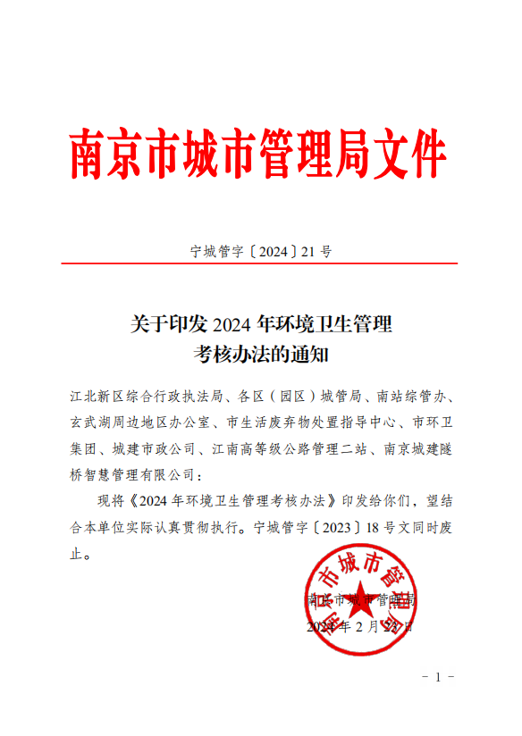

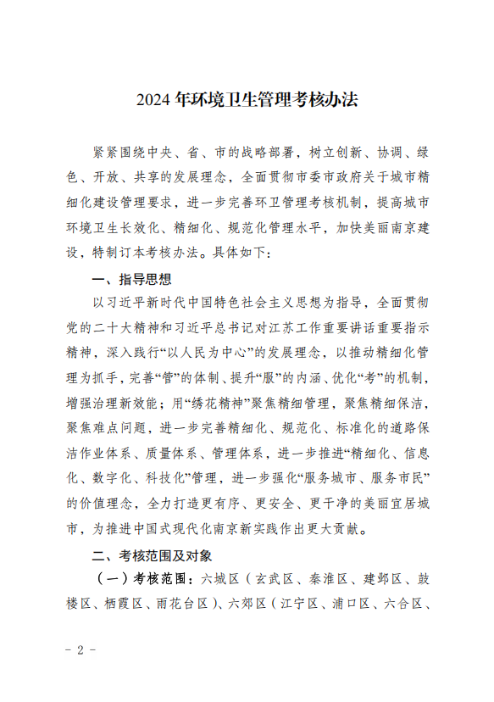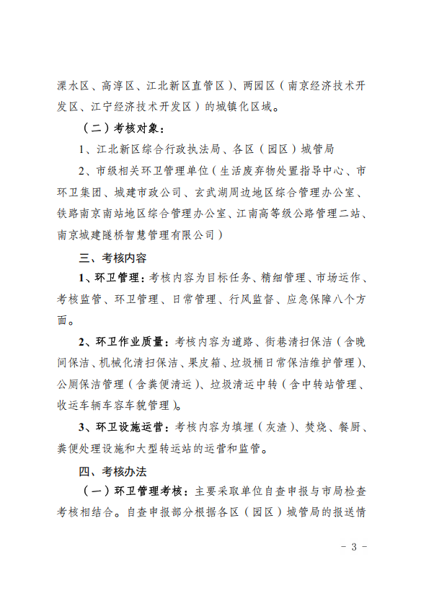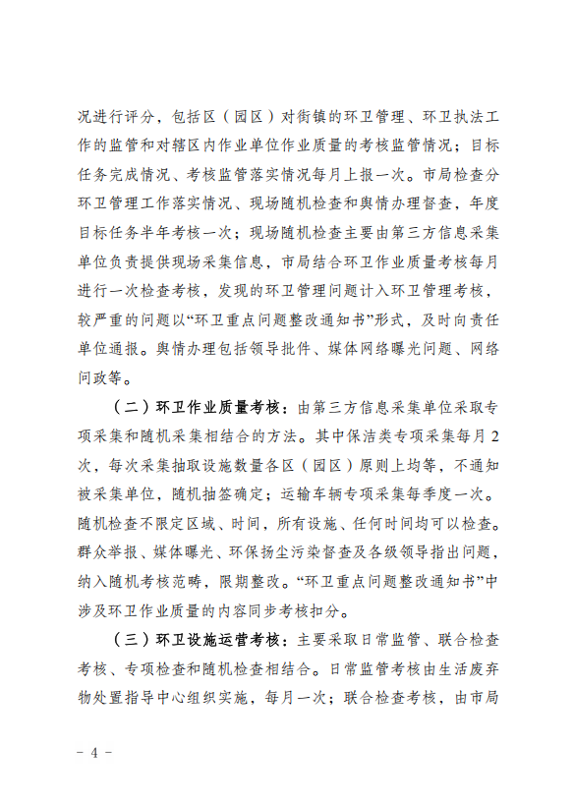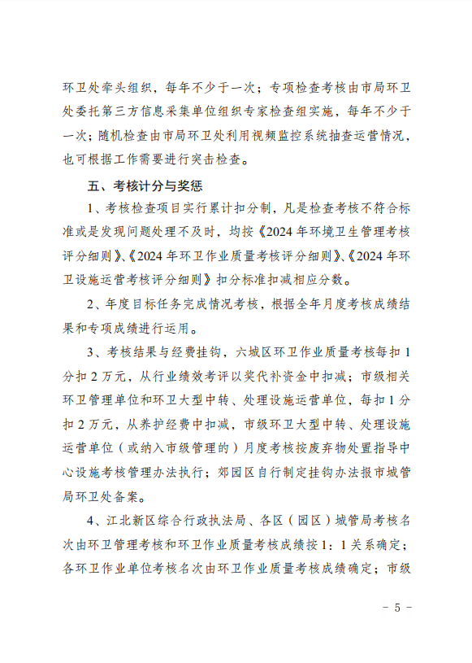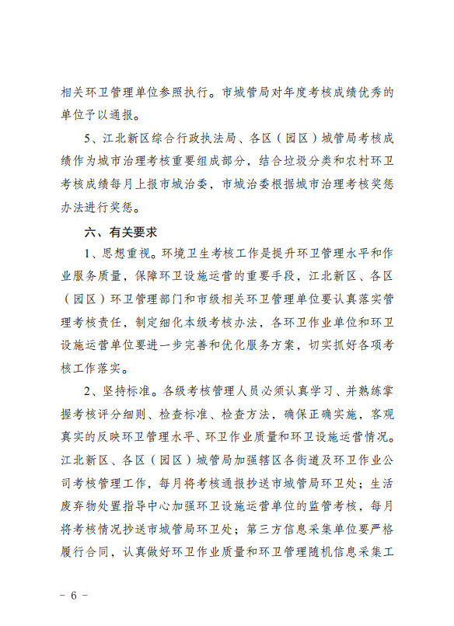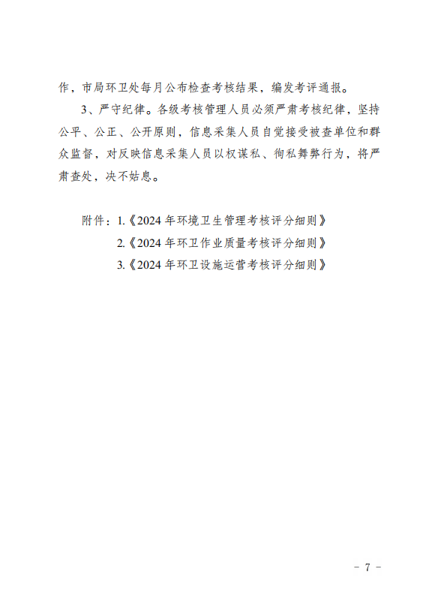

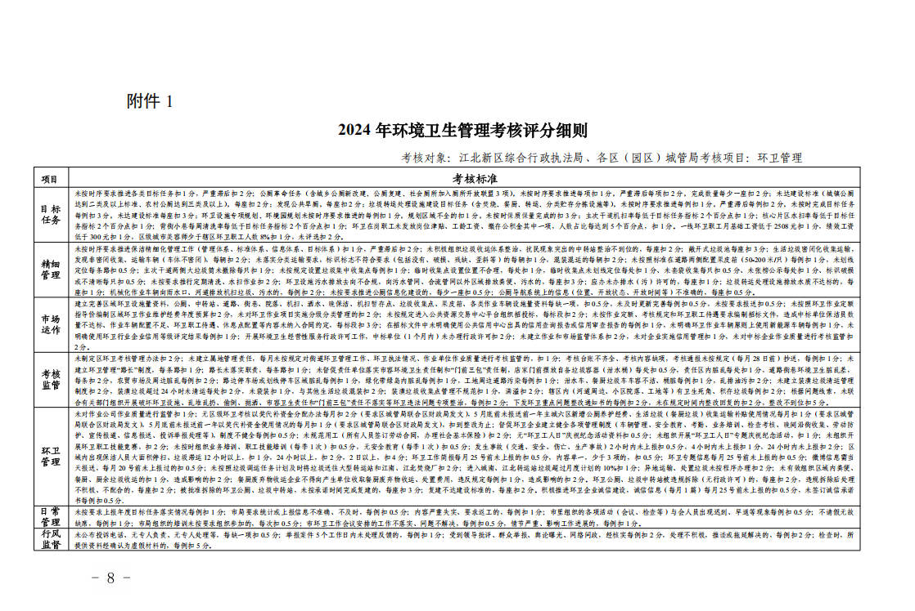

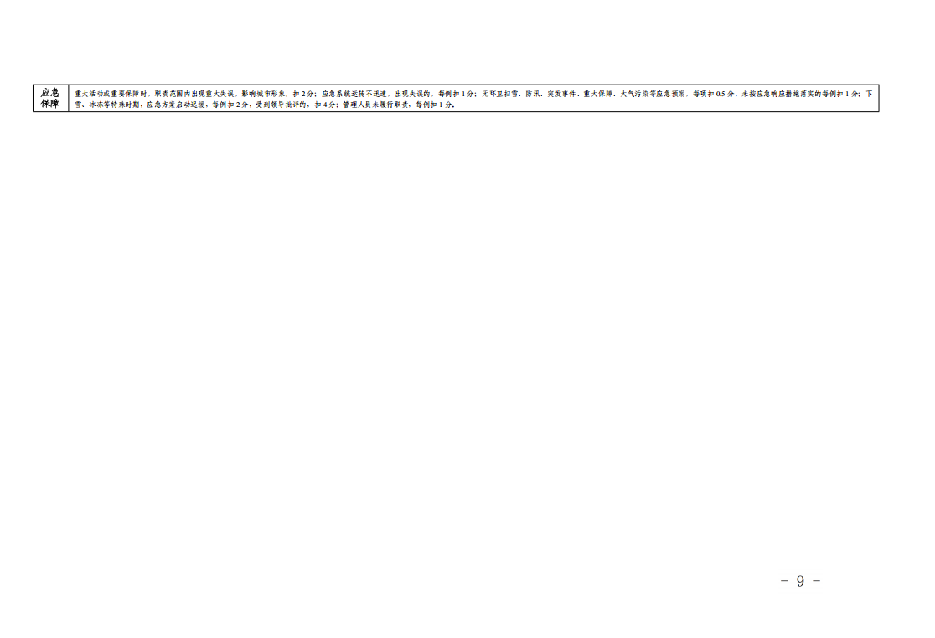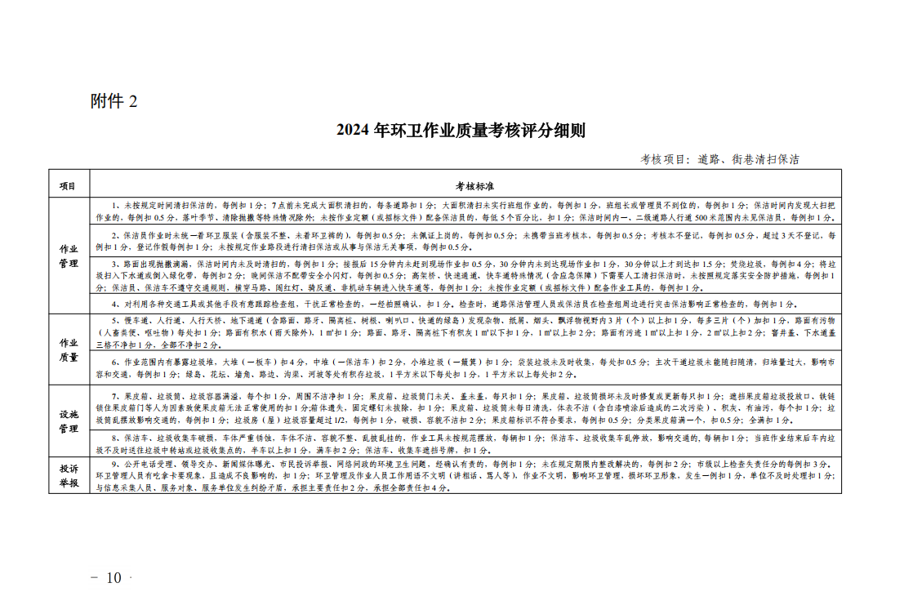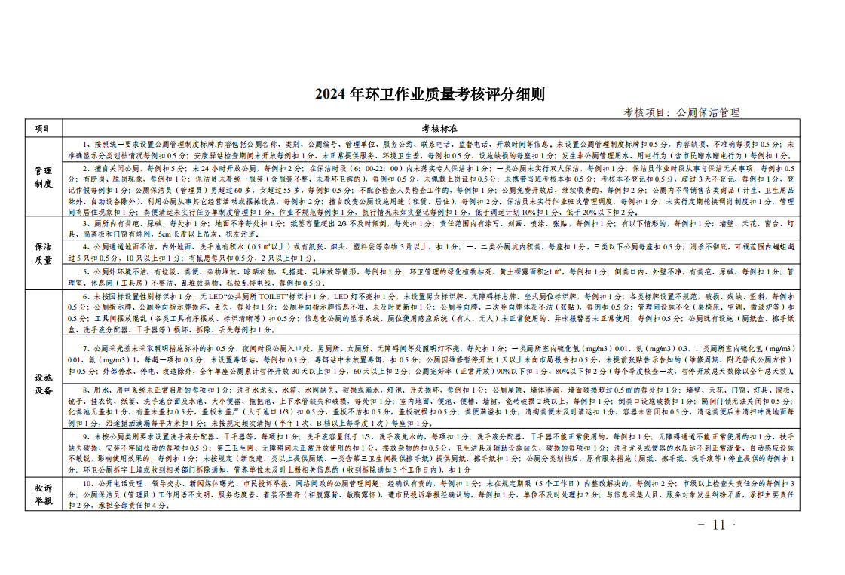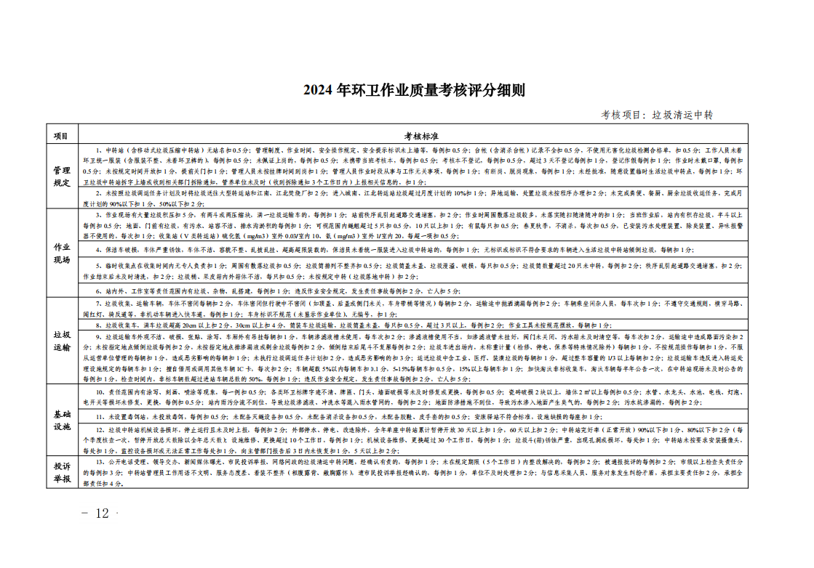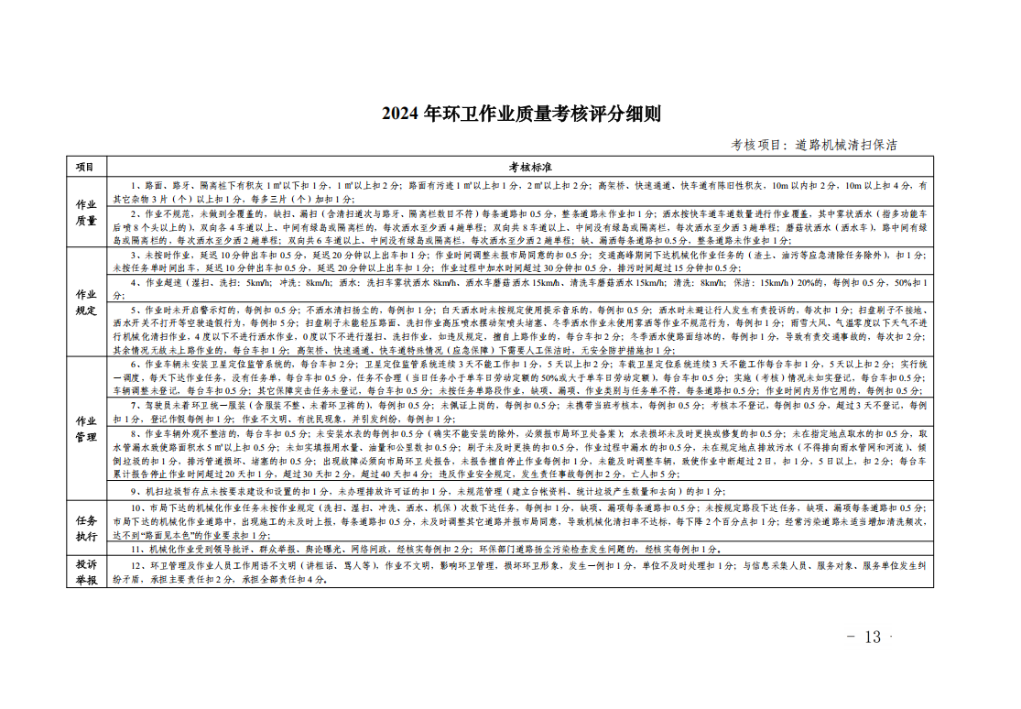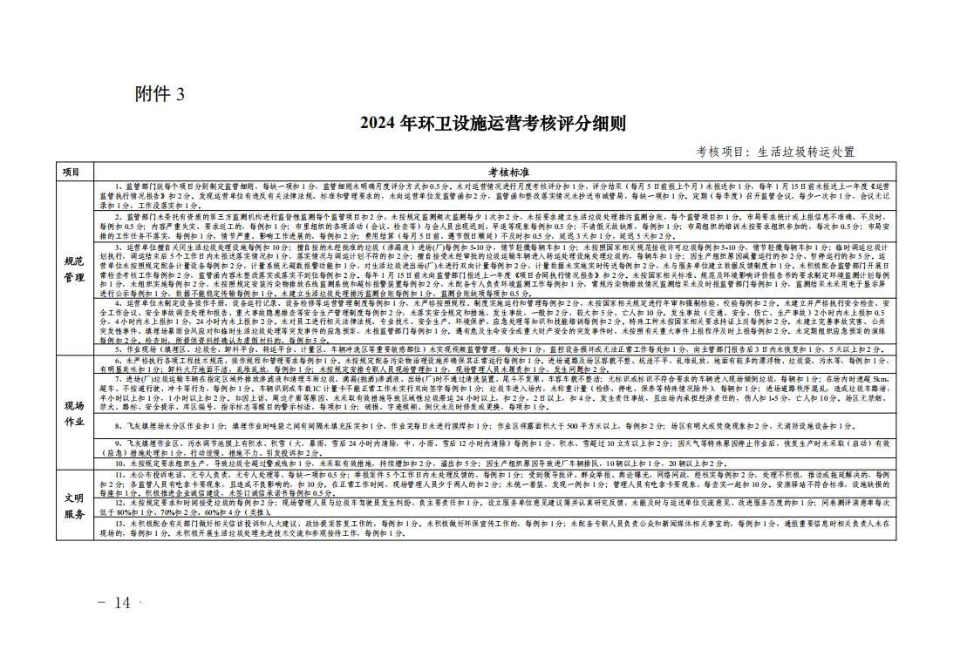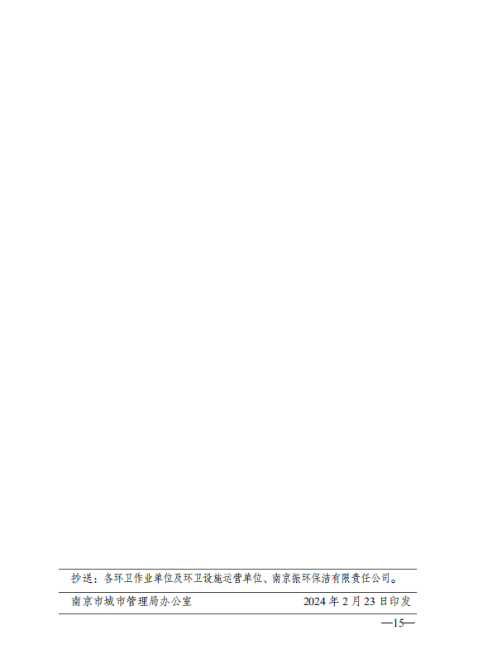

合同主要条款及格式
注：本合同仅为合同的参考文本，若与项目需求书内容有冲突，以项目需求书为准，合同签订双方可根据项目的具体要求进行修订。

道路清扫保洁作业承包合同

合同编号:
项目名称:
使用单位:
供货单位:
签订日期:

发包方(以下简称甲方)：
名称 ：
法定代表人 ：
地址 ：
具体负责人 ：
联系电话 ：

承包方(以下简称乙方)：
名称 ：
法定代表人 ：
地址 ：
具体负责人 ：
联系电话 ：
为做好甲方辖区内的部分道路环境卫生管理工作，充分利用乙方现有的环卫机械、设备和人员，做到资源共享、保质保量，双方根据“平等自愿、协商一致”的原则，签订本合同（该合同项目 是经过公开招标的），明确双方的责任，并共同遵守以下约定；
一、合同内容
1、 甲方确定乙方为总面积37.0646万平方米（详见《设施量明细表》）人工清扫保洁、果皮箱清掏、清洗、机扫与洒水、繁华路段夜间保洁、205国道、龙西路、陇淮路道路两侧垃圾桶其他垃圾收运工作（不包括厨余垃圾等其他类别垃圾）的实施人。
2、本项目招标服务期限为二年，合同一年一签，本次合同服务期限自 年 月 日至 年 月 日止。
二、组成本合同的有关文件
下列关于采购编号 标的的招投标文件或与本次采购活动方式相适应的文件及有关附件是本合同不可分割的组成部分，与本合同具有同等法律效力，这些文件包括但不限于：
（1）乙方提供的投标文件和投标报价表；
（2）服务承诺；
（3）中标通知书；
（4）甲乙双方商定的其他文件等。

若文件约定不一致的，以甲方指定为准。
三、甲方权利义务
1、根据环卫行业标准，包括并不限于人工清扫保洁、果皮箱清掏、清洗、机扫与洒水、繁华路段夜间保洁工作及履行合同情况进行指导和考核，但不得干扰乙方的正常作业。
2、负责道路果皮箱、垃圾桶的购置与安装，并做好门前三包的管理，加大乱扔乱倒垃圾的处罚。
3、遇上级检查或较大社会任务等情况，应提前通知乙方。
4、负责加强渣土及建筑垃圾对道路污染的管理与处罚，如有道路污染，应积极配合乙方共同处理。
5、道路改造、施工等原因影响乙方正常作业的现象，甲方负责与施工单位协调共同管理。
6、根据乙方在考核中的结果，按季向乙方支付承包服务费。
7、听取乙方提出的建议并给予答复。
8、监督乙方履行承诺。
9、积极协助乙方解决在服务期内出现的其他相关问题。
10、甲方负责考核。
四、乙方权利义务
1、根据环卫行业标准，开展人工清扫保洁、果皮箱清掏、清洗、机扫与洒水、繁华路段夜间保洁工作，按时、保质、保量完成所服务的作业任务。
2、自行提供机械作业车辆，并承担日常维护和维修费
3、接受甲方和行业主管部门的考核及其结果，服从重大活动或上级检查期间的突击任务安排。
4、依法聘用作业和管理人员，按时支付相关人员工资，为工作人员缴纳五险一金，并保证该劳动关系在本合同履行期间合法存续。甲方不承担乙方与其员工劳动合同项下的任何责任，乙方处理与其员工劳动纠纷不得影响本合同正常履行。乙方自行承担在委托作业期间的各种伤亡、安全、赔偿事故。甲方均不负任何责任。如导致甲方涉及该事项的，乙方应当赔偿甲方的一切损失，该等损失包括但不限于赔偿款、补偿款、行政处罚款、诉讼费用、仲裁费、律师费、调查取证费、鉴定费、交通费等及其他合理费用。
5、接受甲方和社会监督，对存在的问题在指定时间内整改到位，并将整改结果报甲方。如经过甲方两次书面告知后，仍不能达到质量标准及服务要求的，甲方有权终止本合同并扣除相应的服务报酬，并要求乙方承担合同总金额的5%的违约金。
6、准时参加甲方召开的会议。
7、不得以任何形式进行分包或转包，如有发现，甲方有权终止合同。
8、向甲方提出合理化建议。
9、在任何情况下，乙方不得将本合同的权利和义务转让给第三方（甲方同意除外）。
10、乙方必须全盘接收服务区域现有作业人员（身体原因和保洁员主动辞职除外）和原事改企老职工（包含在职和退休员工），并承担原事改企老职工由原企业应承担的所有费用和管理责任。接收作业人员3个月后可自行根据作业标准及考核要求制定保洁人员管理规定，实现对作业人员的规范管理。从事保洁作业总人数（不包含驾驶员）不得低于40人。历史遗留的作业人员用工赔偿问题，移交前由街道按照相关规定处理，移交后如发生非规范用工赔偿等事宜，一切由乙方负责。
五、 作业标准
实现以机械作业为主、人工保洁为辅的保洁运行机制。做到机扫冲洗、洒水降尘、快保全保、分时作业。
1、保洁时间：
人流量较小的道路：05：30-18：00。（泰山北路、新友谊桥路、岱山西路、横七路、横八路）
重点繁华道路：05：30-21：00。（205国道、七贤街、贾西路、陇淮路、单家村街、徐村街、龙西路、岱善路）
2、道路保洁标准：
严格按照南京市环卫行业规定的道路考核标准执行；路面、隔离桩下、路牙、下水口、慢车道、人行道等整洁（不包括店家的收集与运输），无焚烧落叶、垃圾现象；果皮箱（废物箱）每天清掏、清洗、保洁，路面废弃物滞留时间不得超过15分钟。
3、机械作业标准：
在南京市环卫行业规定的机械作业考核标准的基础上增加机扫、洒水、冲洗次数，保证路面净、路牙净、路面见本色。同时市规定气温4度以下不进行洒水作业，零度以下不进行湿扫、洗扫作业。
（1）机扫：每天上下午各作业一次，一日二次。
（2）洒水：正常每天上下午各一次，冲、洗作业根据道路状况随时调整。
六、价格与支付
1、合同总金额为人民币 整。（新增面积另计费用），分解至每季度支付金额为 元；该费用包含税费、人工费、设备设施费等乙方为完成本项目所需的一切费用。
2、付款及扣款方式：
扣款方式：因考核达不到规定分值等原因，按南京市《2024年环境卫生管理考核办法》规定及其考核评分细则扣款后，作为最终的季度作业服务款。
付款时间：甲方根据当季考核结果，于次季度首月5日前（含当日）向乙方支付作业服务款（节假日顺延），付款时，乙方需向甲方开具同等金额的完税发票，若乙方未按照本合同约定提供发票或提供的发票不符合税务部门相关规定的，甲方有权迟延支付作业服务款，由此造成的延期付款的责任由乙方自行承担。乙方对甲方因资金审批程序造成的合理延迟应予理解。
付款方式：以转账方式直接转入乙方银行账户。
七、合同的变更解除或终止
1、本合同需要变更或解除时，须经双方协商一致达成新的书面协议。在新的书面协议未达成之前，本合同依然有效。
2、本合同履行期间，如国家有关政策与合同签订时相比，甲乙双方任何一方利益受到重大影响，受影响的一方可以提出变更或者解除本合同。
3、由于不可抗力的原因使本合同无法继续履行时，经双方协商一致可以变更或解除本合同。如因甲乙双方其中一方的原因，在承包区域内因大面积的停止清扫保洁，造成恶劣的社会影响时，双方将有权立即终止合同，属乙方责任的，乙方按合同总金额的5 %向甲方支付违约金，并根据情况作其他处理，属甲方责任的，双方协商处理。
4、合作期内，乙方如有任何形式的分包或转包，甲方有权单方解除合同，乙方按合同总额的 5 %向甲方支付违约金；造成甲方其他损失的，应赔偿。
5、合同期满，本合同自然终止，但甲方如不续签合同，应在该合同期满60天前（考虑环卫的特殊性）向乙方提交书面通知，以便乙方提前做好机械、人员的后续安排。
八、违约责任
1、在合同生效后，若乙方无故解除合同，应向甲方偿付总金额的10%作为违约金，违约金不足以补偿甲方损失的，甲方有权要求乙方补足。
2、乙方理解甲方财务付款制度的特殊性，自愿放弃甲方逾期支付的违约责任主张。
3、乙方服务不符合招标文件要求或投标承诺的，甲方有权要求乙方按合同总金额5%支付违约金；造成甲方其他损失的，应赔偿。
4、乙方违反本协议之约定，除需承担合同总金额5%的违约金，还应赔偿甲方的所有损失，并且要支付甲方主张权利产生的各种费用（包括但不限于诉讼费用、律师费用、调查取证费用、鉴定公证费用、财产保全担保费用等）。
九、 其他约定
1、甲乙双方各指派一名负责人，建立环卫工作联络小组，负责双方日常的工作联系，定期召开联席会，总结各自的工作情况，针对突出的问题进行研究、协调解决，以便更好的提高责任区内的环卫保洁质量。
2、作业过程中发生道路情况变化、作业要求提高等情况需调整作业安排时，应经甲乙双方协商、确认后进行调整。
3、店家垃圾收集与清运、建筑垃圾、渣土抛洒的专项清理费未包含在总承包费用内。
4、合同履行期间，乙方根据甲方需求增减服务内容，经双方协商增减经费和履行责任，并签订增补合同，增补合同的采购金额不得超过本合同采购金额的10%。
5、甲方因上级政策的变化而需要终止合同时，应提前二个月书面通知乙方，结清与乙方实际产生的服务费。
6、在当年度，乙方多次服务不达标、连续两次或累计三次考核80分以下（不含80分），甲方有权解除合同，且乙方应当按照合同总金额的10％向甲方支付违约金。
7、通知与送达
甲方: （地址、电话）
乙方：（地址、电话）
甲乙双方因履行本合同而相互发出或者提供的所有通知、文件资料，以及就合同发生纠纷时相关文件和法律文书送达地址均以本合同中所列明的地址、电话送达，一方如果迁址或者变更电话，应当提前五日书面通知对方。因当事人提供或者确认的送达地址不准确、送达地址变更后未及时依程序告知对方和法院、当事人或指定的接收人拒绝签收等原因，导致法律文书未能被当事人实际接收的，邮寄送达的以文书退回之日视为送达之日；直接送达的，送达人当场在送达回证上记明情况之日视为送达之日；履行送达地址变更通知义务的，以变更后的送达地址为有效送达地址。对于上述当事人在合同中明确约定的送达地址，法院进行送达时可直接邮寄送达，即使当事人未能收到法院邮寄送达的文书，由于其在合同中的约定，也应当视为送达。
十、本合同一式六份，甲、乙双方各执三份。合同经甲乙双方签字盖章生效，即具有法律约束，双方均不得随意变更或解除。本合同应按照中华人民共和国的现行法律进行解释。
十一、甲乙双方在履行本合同时发生争议，可先协商解决，协商不成，依法向甲方所在地人民法院提出诉讼。
十二、未尽事宜，双方协商解决。

十三、附件
附件一：《环卫作业和作业管理标准》
附件二：《2024年环境卫生管理考核办法》

甲方（盖章）： 乙方（盖章）：

法定代表人（签字）： 法定代表人（签字）：

附件一：《环卫作业和作业管理标准》
环卫作业和作业管理标准
一、环卫作业标准
1、道路、街巷清扫保洁：路面、隔离桩下、路牙、下水口、人行道、树穴、路外、绿地、花坛等整洁，视野内飘浮物不得超过3片（个），路面废弃物滞留时间不得超过15分钟，无垃圾堆、积水、污水、油污、烟头、果皮、塑料袋等杂物，路面不得有尘土、积灰，无焚烧落叶、垃圾现象；果皮箱（废物箱）每天清掏、清洗、保洁，果皮箱内垃圾容量不超过2/3；快车道、快速道路、高架、立交、隧道实行机械清扫。
2、垃圾清运中转：生活垃圾应每日收集，无积压、无漏收，收集作业完成后，及时清除场地，车去地净，可移动垃圾容器及时复位；垃圾转运应当日转运、有序倾倒，转运结束后彻底冲洗地面，保持内外环境整洁，无异味、臭味，装运容器整洁完好无积垢，室内外无污水、积尘、蛛网，蚊蝇滋生季节及时消毒，作业结束后，可视范围内站内苍蝇少于3只/次；垃圾应封闭运输，不得超高，超重、抛洒滴漏，运输作业结束后，清洗车辆，保持车容整洁完好。
3、生活垃圾处置：按填埋工艺要求对进场生活垃圾及时压实、覆土、覆膜，实行安全填埋，不得裸堆；做好雨水导排和水污分流，对垃圾渗滤液和沼气进行专门收集、处理，经处理后的废水排放应符合《污水综合排放标准》(GB8978)规定的排放指标。做好填埋气体的导排、收集和利用，防止出现火灾、爆炸事故和垃圾渗滤液不达标排放造成环境污染事故。垃圾处理过程应有相应的环境监测措施，应对水、气、土质进行连续监测和定期分析，并有完整纪录。定时消毒灭害，灭蝇、灭鼠，场内蝇密度小于10只/笼日；绿化面积不少于10%-20%，保持处理场室内外环境整洁美观，无乱堆垃圾和漫溢污水，无恶臭气味。严格执行有关操作规程和管理规定，不得造成水源、空气、环境污染，对垃圾处理作业应有相应的防粉尘飘散和垃圾飞扬的措施。
4、机械化清扫保洁：路面、隔离桩下、路牙、下水口等整洁，无残留垃圾、无漂浮垃圾、无积灰，路面见本色。机械化作业道路必须符合以下作业规定：除雨雪大风、气温零度以下等恶劣天气外，一、二级道路洗扫（含清扫）2次/日、清洗1次/周、冲洗1次/日、洒水3次/日、巡回保洁4次/日，三、四级道路洗扫（含清扫）1次/日、清洗1次/半月、冲洗3-5次/周、洒水2次/日、巡回保洁2次/日。气温4度以下不得进行洒水作业，零度以下不得进行湿扫、洗扫、清洗作业。
二、环卫作业管理标准
1、积极推进环卫作业市场化工作，构建企业化经营、社会化服务、公平化竞争、 产业化发展、标准化作业环卫运行模式。
2、严格遵守国家的法律、法规和相关规定，规范用工制度，签订劳动合同，办理社会基本保险，一线作业人员工资标准必须达到市政府要求，不得低于当地最低工资标准（8小时工作，含个人依法缴纳的社会保险费）。
3、严格遵守国家、省、市、区环卫管理部门颁布的各项环卫行业规范、安全规范、质量标准，按时、保质、保量完成环卫作业。
4、严格按照标准配备保洁人员、作业车辆、保洁机具及劳动防护用品，劳动防护用品配备符合《环卫工人劳动防护用品发放标准(试行)》（宁城管字[2010]222号）要求，按时发放。
5、各类环卫设施设备管理规范，运转正常，维修及时，良好率在95%以上。
6、建立自身的运营管理机制和质量检查机制，实行自查自纠，并定期向环卫管理部门通报执行情况。出现严重的质量问题或安全事故，在采取措施补救的同时，4小时内必须上报。
7、岗位设置合理，有明确的部门职责，工作流程完整、科学、可行，各类规章制度健全规范，工作计划和规划客观、明确。环卫扫雪、防汛、突发事件、重大保障等应急预案完备健全，具有实际可操作性。
8、各类岗位、人员配置齐全、科学，人员经过培训上岗，严格遵守环卫作业和安全操作规程，人员考核有标准、有措施、有奖惩。持证上岗，上岗仪表、行为等标准统一、规范，符合优质服务需要。
9、积极参加相关的环卫工作会议，通报作业情况，完善作业措施，提高作业水平。自觉接受各级环卫行政主管部门和环卫专业管理部门及劳动监察部门的管理、监督、检查、考核和指导，并根据需要提供相关的检查文件和资料，以及作必要的解释和说明。
10、积极组织开展“环卫工人日”庆祝纪念活动，关心爱护环卫工人，不断提高环卫工人福利待遇。

附件二：《2024年环境卫生管理考核评分细则》

投标文件格式及附件

投标文件

项目名称：
项目编号：
投标人名称：（加盖电子公章）
日期：
- 基本目录
- 开标一览表
开标一览表（总价）
投标人全称（CA公章）：供应商名称
项目名称：西善桥街道2025年环卫保洁市场化服务
项目编号：JSZC-320114-YCGC-G2025-0006
分包号：分包号
投标项目名称 | 总价（小写）
投标项目名称 | 元
年 月 日
报价说明：
1、报价包括完成项目的所有费用。采购人不再支付报价以外的任何费用。
2、报价以总价为准，大小写不一致以大写为准；
3、偏离说明：详见《偏离表》；

2、投标申请及声明格式
投标申请及声明
致：源成工程咨询（江苏南京）有限责任公司
根据贵方 （项目名称） （项目编号）投标邀请，投标人 （投标人名称），提交投标文件。
据此函，签字人兹宣布声明和承诺如下：
1、我们的资格条件完全符合政府采购法和本次招标要求，我们同意并向贵方提供了与投标有关的所有证据和资料。
2、按招标要求，我们的投标报价详见开标一览表。
3、本项目服务时间为： 满足招标文件要求 。
4、我们已详细阅读全部招标文件及其有效补充文件，我们放弃对招标文件任何误解的权利，提交投标文件后，不对招标文件本身提出质疑。
5、我们同意从规定的开标日期起遵循本投标文件，并在规定的投标有效期期满之前均具有约束力。
6、投标截止时间结束后参加投标的投标人不足三家的，或在评标期间出现符合专业条件的供应商或者对招标文件作出实质响应的投标人不足三家情形的，我们酌情决定是否参加贵方组织的其他采购人式采购。
7、一旦我方中标，我方将根据招标文件的规定严格履行合同，并保证于承诺的时间完成货物的启动/集成、调试等服务，交付采购人验收、使用。
8、我方决不提供虚假材料谋取中标、决不采取不正当手段诋毁、排挤其他投标人、决不与采购人、其他投标人或者代理机构恶意串通、决不向采购人、代理机构工作人员和评委进行商业贿赂、决不在采购过程中与采购人进行协商谈判、决不拒绝有关部门监督检查或提供虚假情况，如有违反，无条件接受贵方及相关管理部门的处罚。
9、项目负责人： 移动电话：
10、与本投标有关的正式联系方式为：
地 址：
电 话：
传 真：
开户银行：
银行账号：
投标人名称： （加盖电子公章）
日 期： 年 月 日

3、法定代表人授权书或法定代表人身份证明书
法定代表人授权委托书
致：南京市雨花台区人民政府西善桥街道办事处(采购人)
源成工程咨询（江苏南京）有限责任公司

本授权书声明：注册于＿＿＿＿＿（供应商住址）的＿＿＿＿（供应商名称）法定代表人＿＿＿＿（法定代表人姓名、职务）代表本公司授权＿＿＿＿（供应商代表姓名、职务）为本公司的合法代理人，就贵方组织的 （项目名称），＿＿＿＿（项目编号）投标，以本公司名义处理一切与之有关的事务。
本授权书于＿年＿月＿日签字生效，特此声明。

被授权代表人姓名：
年龄：
职务：
身份证：
联系电话：

供应商： （加盖电子公章）
日期：年月日
（注：后附被授权委托人身份证正反面扫描件）
法定代表人身份证明书

兹证明×××（）姓名同志，性别×××，居民身份证号×××，在我单位任 职务，系我单位主要负责人即法定代表人。

单位地址：

电话：

单位全称： （加盖电子公章）

年 月 日

附：法定代表人居民身份证正反面复印件

注：1.“法定代表人”直接参加投标响应活动的仅需填写本身份证明。
2.供应商属于非法人组织的，按照法律、行政法规规定能够对外代表其从事民事活动的主要负责人，视同法定代表人。

4、分项报价表
分项报价表（参考，可自拟）
项目名称： 项目编号：
序号 | 名称 | 数量 | 单位 | 单价（元） | 总价（元） | 备注
总价合计：
投标单位（加盖电子公章）：

5、采购需求偏离表格式
采购需求偏离表
项目名称： 项目编号：
序号 | 采购文件条目号 | 招标要求规格 | 投标响应 | 偏离
投标单位（加盖电子公章）：

说明：1、如果行数不够，请自行增加。

6、商务条款偏离表格式
商务条款偏离表
项目名称： 项目编号：
序号 | 采购文件条目号 | 采购文件要求的商务条款 | 投标响应 | 偏离
投标单位（加盖电子公章）：

说明：如果行数不够，请自行增加。

7、采购文件要求及投标人认为需要提供的其他证明文件及材料

二、资格文件
资格证明文件
- 具有独立承担民事责任的能力（法人或者其他组织提供营业执照或法人证书或组织机构代码证，自然人提供身份证，扫描件加盖电子公章）；
- 具有良好的商业信誉和健全的财务会计制度（提供参加本次政府采购活动前6个月内至少一个月份的会计报表（至少包括资产负债表和利润表）或银行出具的投标截止时间前六个月内银行出具的资信证明或其上一年度经审计的财务报告的扫描件加盖电子公章)；
- 有依法缴纳税收和社会保障资金的良好记录（提供参加本次政府采购活动前半年内（至少一个月）依法缴纳税收和社会保障资金的相关材料的扫描件加盖电子公章，依法享受免缴、缓缴的，提供证明材料扫描件加盖电子公章)；
- 具有履行合同所必需的设备和专业技术能力（根据项目需求提供履行合同所必需的设备和专业技术能力的声明或证明材料，提供承诺书(格式见附件）加盖电子公章)；
（5）参加本项目政府采购活动前三年内，在经营活动中没有重大违法记录（提供参加本次政府采购活动前3年内在经营活动中没有重大违法记录的声明(格式见附件）加盖电子公章)；
（6）未被列入失信被执行人、重大税收违法案件当事人名单、政府采购严重违法失信行为记录名单的证明材料（分别提供信用中国网站查询截图加盖电子公章）。
（7）本次采购项目实施所必需的许可资质证明材料（若有）。
注：第（5）条重大违法记录，是指供应商因违法经营受到刑事处罚或者责令停产停业、吊销许可证或者执照、较大数额罚款等行政处罚。
根据《关于在政府采购活动中推行信用承诺制的通知》宁财购通〔2021〕5号规定，以上（2）-（6）条可以以在线下载的应由法定代表人签字并盖单位电子公章的《南京市政府采购供应商信用记录表暨信用承诺书》替代。
不得以信用承诺书替代的供应商资格证明文件须提供《中华人民共和国政府采购法》第二十二条规定的（2）-（6）条按要求提供证明材料扫描件加盖电子公章。

三、综合评审评分项
（注：详见第三章 评标标准。）

四、价格折扣文件格式

1、中小企业声明函
中小企业声明函（服务）
本公司郑重声明，根据《政府采购促进中小企业发展管理办法》（财库〔2020〕 46号）的规定，本公司参加南京市雨花台区人民政府西善桥街道办事处的西善桥街道2025年环卫保洁市场化服务采购活动，服务全部由符合政策要求的中小企业承接。相关企业的具体情况如下：
西善桥街道2025年环卫保洁市场化服务属于其他未列明行业。承接企业为 （企业名称）,从业人员 人，营业收入为 万元，资产总额为 万元，属于（中型企业、小型企业、微型企业）；
以上企业，不属于大企业的分支机构，不存在控股股东为大企业的情形，也不存在与大企业的负责人为同一人的情形。
本企业对上述声明内容的真实性负责。如有虚假，将依法承担相应责任。
企业名称: （加盖电子公章）
日期： 年 月 日

注：从业人员、营业收入、资产总额填报上一年度数据，无上一年度数据的新成立企业可不填报。

备注：
“中小企业划型标准”详见《关于印发中小企业划型标准规定的通知》工信部联企业〔2011〕300号，供应商也可登录中华人民共和国工信部官网，使用“中小企业规模类型自测小程序”进行企业规模自测。

2、残疾人福利性单位声明函
残疾人福利性单位声明函
本单位郑重声明，根据《财政部 民政部 中国残疾人联合会关于促进残疾人就业政府采购政策的通知》（财库〔2017〕 141号）的规定，本单位为符合条件的残疾人福利性单位，且本单位参加______单位的______项目采购活动提供本单位制造的货物（由本单位承担工程/提供服务），或者提供其他残疾人福利性单位制造的货物（不包括使用非残疾人福利性单位注册商标的货物）。
本单位对上述声明的真实性负责。如有虚假，将依法承担相应责任。

供应商名称（加盖电子公章）：
日 期： 年 月 日

3、属于监狱企业的证明文件
（提供由省级以上监狱管理局、戒毒管理局(含新疆生产建设兵团)出具的属于监狱企业的证明文件）

4、节能产品认证证书
（提供国家确定的认证机构出具的、处于有效期之内的产品认证证书）

5、环境标志产品认证证书
（提供国家确定的认证机构出具的、处于有效期之内的产品认证证书）

6、进口产品转让技术、消化吸收再创新方案
（对于允许进口产品参加的项目）

五、附件

附件一、拟参与本项目服务人员一览表
拟参与本项目服务人员一览表

项目名称：
项目编号：
序号 | 姓名 | 性别 | 年龄 | 专业 | 学历 | 执业  资格 | 证书号 | 技术职称 | 相关工作年限 | 备注
投标单位（加盖电子公章）：

附件二、投标人类似业绩情况表
投标人类似业绩情况表
序号 | 项目名称 | 业主单位 | 项目  规模 | 获奖  情况 | 签约及服务  时间 | 联系人及电话 | 备注
投标单位（加盖电子公章）：

说明：
1、如果行数不够，请自行增加。
2、所有业绩均需要提供有效的复印件（扫描件）。

附件三、无重大违法记录声明格式
无重大违法记录声明

南京市雨花台区人民政府西善桥街道办事处：
我单位 （供应商名称）郑重声明：
我单位参加政府采购活动前3年内在经营活动中（在下划线上如实填写：有或没有）重大违法记录，且不是失信被执行人、重大税收违法案件当事人名单、政府采购严重违法失信行为记录名单的供应商。

（说明：政府采购法第二十二条第一款第五项所称重大违法记录，是指供应商因违法经营受到刑事处罚或者责令停产停业、吊销许可证或者执照、较大数额罚款等行政处罚。）

声明人：（加盖电子公章）
日期： 年 月 日

附件四、具备履行合同所必需的设备和专业技术能力的声明格式
具备履行合同所必需的设备和专业技术能力的声明
南京市雨花台区人民政府西善桥街道办事处：
我单位 （供应商名称）郑重声明：我公司具备履行本项采购合同所必需的设备和专业技术能力，为履行本项采购合同我单位具备如下主要设备和主要专业技术能力：
主要设备有： 。( 若有 )
主要专业技术能力有： 。( 若有 )

声明人：（加盖电子公章）
日期： 年 月 日

附件五、南京市政府采购供应商信用记录表暨信用承诺书
南京市政府采购供应商信用记录表暨信用承诺书
（仅为示范格式，直接填写无效，需至“南京政府采购供应商诚信档案管理系统”在线打印）
20 年 月 日
单位名称 |  | 统一社会信用代码
法定代表人 |  | 联系人
联系地址 |  | 联系电话
诚信档案记录情况
信用承诺 | 我公司自愿参加贵中心（公司）组织的本次采购活动，严格遵守《中华人民政府采购法》及相关法律法规，坚守公开、公平、公正和诚实信用的原则，依法诚信经营，无条件遵守本次政府采购活动的各项规定。我们郑重承诺，本公司符合《政府采购法》第二十二条规定的条件，包括：具有独立承担民事责任的能力；具有良好的商业信誉和健全的财务会计制度；有履行合同所必需的设备和专业技术能力；有依法缴纳税收和社会保障资金的良好记录；参加政府采购活动前三年内，在经营活动中没有重大违法记录；符合法律、行政法规和采购文件规定的其他条件。如有弄虚作假或其他违法违规行为，愿承担一切法律责任，接受各级政府采购监管部门和有权机关的审查和处罚。  供应商名称（公章）：  法定代表人（签字）：  二〇 年 月 日

特别说明：
根据《关于在政府采购活动中推行信用承诺制的通知》（宁财购通[2021]5号）的规定，本项目招标公告中“二、申请人的资格要求 2.1条”及“二、申请人的资格要求 2.9条”中涉及的证明材料，供应商可以在电子投标文件中一次性提交，也可以在电子投标文件中提供满足相应条件的书面承诺书（南京市政府采购供应商信用记录表暨信用承诺书），不再需要提供上述涉及的证明材料。
在政府采购资格审查环节，供应商只需提供书面《南京市政府采购供应商信用记录表暨信用承诺书》，即可替代以下证明材料：（1）符合国家相关规定的财务状况报告；（2）依法缴纳税收的证明材料；（3）依法缴纳社会保障资金的证明材料；（4）具备履行政府采购合同所必需的设备和专业技术能力的证明材料；（5）参加政府采购活动前三年内在经营活动中没有重大违法记录的证明材料；（6）未被列入失信被执行人、重大税收违法失信主体、政府采购严重违法失信行为记录名单的证明材料。
供应商在中标（成交）后，应按采购文件要求，将上述由信用承诺书替代的证明材料提交采购人或采购代理机构核验。经核验无误后，由采购人或采购代理机构发出中标（成交）通知书。
供应商涉及以下情形的，不适用信用承诺：（1）供应商被列入严重失信主体名单；（2）被相关监管部门作出行政处罚且尚在处罚有效期内；（3）其他法律、行政法规规定的不适用信用承诺的情形。
供应商对信用承诺内容的真实性、合法性、有效性负责。如作出虚假信用承诺，视同为“提供虚假材料谋取中标、成交”的违法行为。

